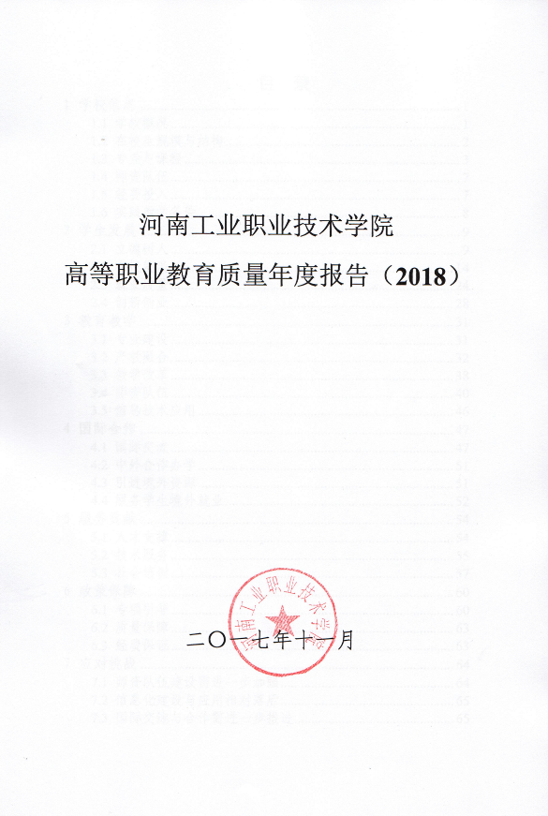
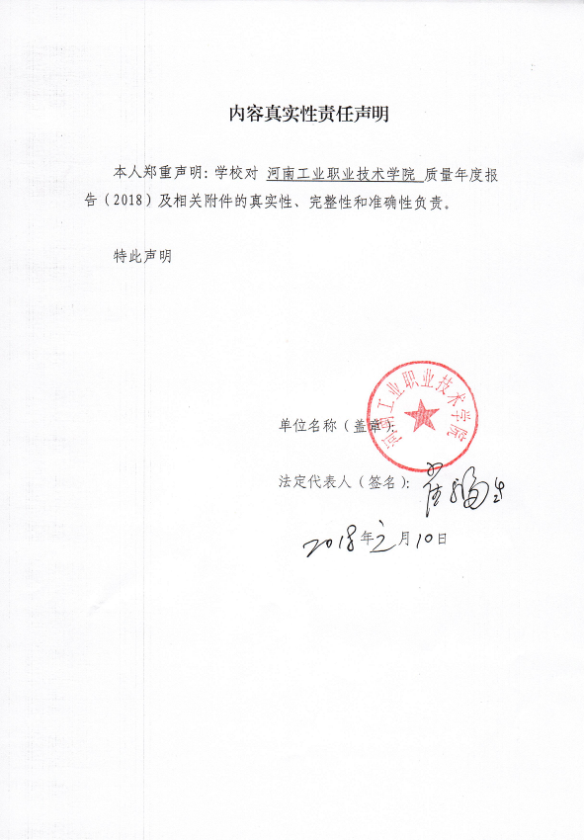
目 录
1 学校信息 1
1.1 学校概况 1
1.2 在校生规模与结构 2
1.3 专业与课程 3
1.4 师资队伍 7
1.5 经费投入 7
1.6 实践教学条件 8
2 学生发展 9
2.1 立德树人 9
2.2 在校发展 14
2.3 就业质量 24
2.4 创新创业 28
3 教育教学 31
3.1 专业建设 31
3.2 产教融合 32
3.3 教学改革 38
3.4 师资队伍 40
3.5 信息技术应用 45
4 国际合作 47
4.1 国际交流 47
4.2 中外合作办学 50
4.3 引进境外资源 51
4.4 服务学生境外就业 51
5 服务贡献 53
5.1 人才支撑 53
5.2 技术服务 54
5.3 社会培训 57
6 政策保障 60
6.1 专项引导 60
6.2 质量保障 62
6.3 经费保证 63
7 应对挑战 63
7.1 师资队伍建设需进一步加强 63
7.2 信息化建设与应用相对落后 64
7.3 国际交流与合作需进一步推进 65

1 学校信息

1.1 学校概况
学校创建于1973年，先后隶属于国家第五机械工业部、兵器工业部、机械工业委员会、机械电子工业部、兵器工业总公司，现由河南省人民政府举办，河南省国防科学技术工业局管理。建校40余年来，为国家培养了6万余名优秀人才，为我国国防科技工业改革发展和区域经济社会发展做出了突出的贡献。
学校规划占地1261.86亩，建筑面积53.98万平方米，固定资产总值7.14亿元。高职在校生13444人，专兼职教师807人。学校设置有机械工程学院、机电自动化学院等13个教学单位，有校内实验实训室196个、校外实习基地330个，拥有1个省级工程实验室和2个省高校工程技术研究中心，图书馆藏书111.97万册，是河南省国防科技工业及地方经济社会发展重要的人才培养培训基地。
目前学校开设有60个高职专业，与本科高校联办3个应用型本科专业，在长期的办学工程中，形成了以工科专业为主体，以机、电、土木类专业为重点，以军工专业为特色，工、管、经、文协调发展的专业结构体系。学校大力实施质量工程，近年来，先后建设了40余项国家、省级质量工程项目，其中有4门国家级精品课，4门国家级精品资源共享课，7门省级精品课程，4门省级精品资源共享课，中央财政支持建设的实训基地3个，国家级教学团队1个，省级教学团队6个；享受国务院、省政府津贴专家3人，河南省教学名师4人；河南省“专业综合改革试点”项目7个。学校获得15项国家级和省级教学成果奖，其中获国家级教学成果二等奖1项。学校高度重视学生职业技能培养，建立了国家、省、校三级职业技能竞赛体系，多次在国家级和省级技能竞赛中取得优异成绩。
近年来，学校荣获“国家骨干高职院校”“全国职业教育先进单位”“全国就业先进工作单位”“国家技能人才培育突出贡献奖”“全国军工文化教育基地”“国家国防科技工业军工文化教育基地”“河南省职业教育攻坚先进单位”“河南省文明单位”“河南省依法治校示范校”“河南省学校行风建设先进单位”“河南省最具特色的十佳职业院校”等荣誉称号，是教育部确定的教学诊断与改进和现代学徒制“双试点”院校。2017年6月，学校被河南省教育厅确定为河南省“国家级优质高等职业院校项目”建设立项单位。《中国教育报》《中国职业技术教育》《河南日报》《河南教育》、河南电视台、南阳电视台、《南阳日报》《南阳晚报》、光明网等媒体多次介绍学校的办学成绩，对学校的办学特色和办学经验给予了充分肯定。

1.2 在校生规模与结构

1.2.1 学生规模
学校立足河南，面向全国，依托行业优势，培养高素质技术技能人才，2016-2017学年高职在校生总规模13444人，比去年增加3332人，其中，装备制造大类5108人，占38%，财经商贸大类2958人，占22%，土木建筑大类2689人，占20%，电子信息大类1748人，占13%，教育与体育大类、旅游大类、资源环境与安全大类、交通运输大类等941人，占7%，如图1-1所示。
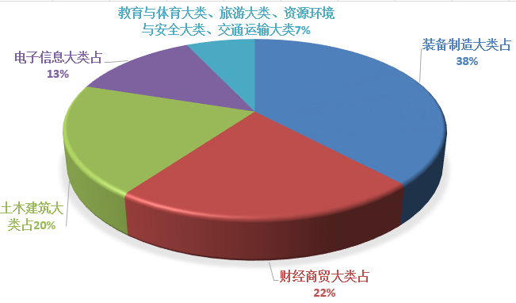
图1-1 学校各专业大类在校生规模分布

1.2.2 生源类型
学校积极响应国家和河南省考试招生制度改革的要求，开展普通高考招生、单独考试招生、对口招生、艺术类招生、五年一贯制招生等多种类型招生，不断丰富人才选拔模式，通过分类考试招生录取的学生人数和比例逐年增加，2017年在校生生源类型及比例见表1-1。
表1-1 2017年在校生生源类型及比例一览表
招生类型 | 在校生数（人） | 比例
普通高考招生 | 9573 | 71.21%
单独考试招生 | 2938 | 21.85%
对口招生 | 319 | 2.37%
艺术类招生 | 105 | 0.78%
五年一贯制（后两年）招生 | 509 | 3.79%
合计 | 13444 | 100%

1.3 专业与课程

1.3.1 专业数量与结构
学校目前设置了60个高职专业，涵盖11个专业大类，其中面向第二产业的装备制造大类专业16个、土木建筑大类专业11个，占专业总数的45%；面向第三产业的电子信息大类专业9个、财经商贸大类专业8个、资源环境与安全大类专业4个、生物与化工大类专业2个、交通运输大类专业3个、教育与体育大类专业3个、旅游大类专业2个、能源动力与材料大类专业1个、文化艺术大类专业1个，占专业总数的55%，具体专业设置情况见表1-2。
表1-2 高职专业设置情况一览表
序号 | 专业大类 | 专业类 | 专业代码 | 专业名称(专业方向)
1 | 装备制造大类 | 机电设备类 | 560206 | 光电制造与应用技术
2 | 装备制造大类 | 机电设备类 | 560203 | 机电设备维修与管理
3 | 装备制造大类 | 机械设计制造类 | 560104 | 精密机械技术
4 | 装备制造大类 | 机械设计制造类 | 560101 | 机械设计与制造
5 | 装备制造大类 | 机械设计制造类 | 560102 | 机械制造与自动化
6 | 装备制造大类 | 机械设计制造类 | 560103 | 数控技术
7 | 装备制造大类 | 机械设计制造类 | 560113 | 模具设计与制造
8 | 装备制造大类 | 机械设计制造类 | 560111 | 机械产品检测检验技术
9 | 装备制造大类 | 机械设计制造类 | 560106 | 材料成型与控制技术  （3D打印方向）
10 | 装备制造大类 | 汽车制造类 | 560702 | 汽车检测与维修技术
11 | 装备制造大类 | 汽车制造类 | 560703 | 汽车电子技术
12 | 装备制造大类 | 汽车制造类 | 560707 | 新能源汽车技术
13 | 装备制造大类 | 自动化类 | 560301 | 机电一体化技术
14 | 装备制造大类 | 自动化类 | 560302 | 电气自动化技术
15 | 装备制造大类 | 自动化类 | 560304 | 智能控制技术
16 | 装备制造大类 | 自动化类 | 560309 | 工业机器人技术
17 | 土木建筑大类 | 建设工程管理类 | 540502 | 工程造价
18 | 土木建筑大类 | 建设工程管理类 | 540505 | 建设工程监理  （铁路工程监理）
19 | 土木建筑大类 | 建筑设备类 | 540401 | 建筑设备工程技术  （建筑水电技术）
20 | 土木建筑大类 | 建筑设备类 | 540402 | 供热通风与空调工程技术
21 | 土木建筑大类 | 建筑设备类 | 540404 | 建筑智能化工程技术
22 | 土木建筑大类 | 建筑设计类 | 540101 | 建筑设计
23 | 土木建筑大类 | 建筑设计类 | 540102 | 建筑装饰工程技术
24 | 土木建筑大类 | 建筑设计类 | 540104 | 建筑室内设计
25 | 土木建筑大类 | 建筑设计类 | 540105 | 风景园林设计
26 | 土木建筑大类 | 市政工程类 | 540602 | 城市燃气工程技术
27 | 土木建筑大类 | 土建施工类 | 540301 | 建筑工程技术
28 | 电子信息大类 | 电子信息类 | 610101 | 电子信息工程技术
29 | 电子信息大类 | 电子信息类 | 610102 | 应用电子技术
30 | 电子信息大类 | 电子信息类 | 610119 | 物联网应用技术
31 | 电子信息大类 | 电子信息类 | 610116 | 光电技术应用
32 | 电子信息大类 | 计算机类 | 610201 | 计算机应用技术
33 | 电子信息大类 | 计算机类 | 610202 | 计算机网络技术
34 | 电子信息大类 | 计算机类 | 610205 | 软件技术
35 | 电子信息大类 | 计算机类 | 610212 | 移动应用开发
36 | 电子信息大类 | 计算机类 | 610210 | 数字媒体应用技术
37 | 财经商贸大类 | 财务会计类 | 630302 | 会计
38 | 财经商贸大类 | 电子商务类 | 630801 | 电子商务
39 | 财经商贸大类 | 电子商务类 | 630803 | 网络营销
40 | 财经商贸大类 | 工商管理类 | 630604 | 连锁经营管理
41 | 财经商贸大类 | 金融类 | 630206 | 投资与理财
42 | 财经商贸大类 | 市场营销类 | 630701 | 市场营销
43 | 财经商贸大类 | 市场营销类 | 630702 | 汽车营销与服务
44 | 财经商贸大类 | 物流类 | 630903 | 物流管理
45 | 资源环境与安全大类 | 测绘地理信息类 | 520301 | 工程测量技术
46 | 资源环境与安全大类 | 测绘地理信息类 | 520304 | 测绘地理信息技术
47 | 资源环境与安全大类 | 测绘地理信息类 | 520302 | 摄影测量与遥感技术  （卫星与无人机图像处理）
48 | 资源环境与安全大类 | 环境保护类 | 520801 | 环境监测与控制技术
49 | 生物与化工大类 | 化工技术类 | 570201 | 应用化工技术
应用化工技术
（产品分析与检验）
应用化工技术
（锂电池生产与管理）
50 | 生物与化工大类 | 化工技术类 | 570205 | 精细化工技术
51 | 交通运输大类 | 道路运输类 | 600210 | 汽车车身维修技术
52 | 交通运输大类 | 航空运输类 | 600405 | 空中乘务
53 | 交通运输大类 | 水上运输类 | 600302 | 国际邮轮乘务管理
54 | 教育与体育大类 | 语言类 | 670203 | 应用英语
55 | 教育与体育大类 | 语言类 | 670204 | 旅游英语
56 | 教育与体育大类 | 语言类 | 670202 | 商务英语
57 | 旅游大类 | 旅游类 | 640101 | 旅游管理
58 | 旅游大类 | 旅游类 | 640105 | 酒店管理
59 | 能源动力与材料大类 | 电力技术类 | 530102 | 供用电技术
60 | 文化艺术大类 | 艺术设计类 | 650103 | 广告设计与制作

1.2.3 课程结构与数量
学校2016—2017学年开设课程1223门，其中A类课（理论课程）258门，B类课（理论+实践课程）559门，C类课（实践课程）406门，分别占课程总数的21%、46%、33%，如图1-2所示。
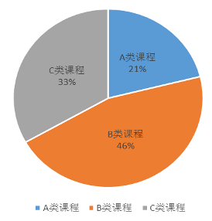
图1-2 2016-2017学年课程类型结构图

1.4 师资队伍
2017年，学校引进教师40人，培养青年骨干教师8人，新增省级教学名师1人，目前专兼职教师达到807人，其中专任教师653人，“双师素质”教师529人，占专任教师总数的81%，具备高级职称237人，中级职称320人，硕士研究生及以上349人。河南省学术技术带头人3人，河南省职业教育教学专家3人，河南省教育厅学术技术带头人8人，南阳市学术技术带头人8人，河南省高校教学名师6人，国家级教学团队1个，省级优秀基层教学组织7个，外聘企业兼职教师资源库人数已达283人，其中高级职称165人，初步形成一支专兼结合、结构合理的“双师型”教师队伍。

1.5 经费投入
2017年，学校各类经费投入28461.71万元，其中，财政专项投入为20727.57万元，占72.8%；事业专项投入6902.5万元，占24.3%；其他投入831.64万元，占2.9%，生均财政拨款达到1.69万元，如图1-3所示。

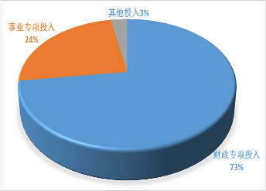
图1-3 学校各项经费投入示意图

1.6 实践教学条件
学校2016-2017学年新增教学仪器设备值1851.64万元，目前教学科研设备总值16942.59万元，设备台套数达12562台套，其中大型设备468台套；校内实践教学生均工位数达到0.64；教学用计算机总数4026台，其中公共机房计算机数量1806台，专业机房计算机数量2114台。每百名学生拥有计算机30台；改扩建13个校内实训基地，目前，校内实训基地36个，实验实训室196个，校外实习实训基地330个。其中国家级实训基地3个，省高等职业教育示范性实训基地3个，省高等职业教育示范性综合实训基地2个，省电子商务职业教育实训基地1个，省级工程实验室1个，省级工程技术研究中心1个，具体情况见表1-3。
表1-3 重点实训基地一览表
序号 | 级别 | 实训基地名称
1 | 国家级实训基地 | 中央财政支持数控技术实训基地
2 | 国家级实训基地 | 中央财政支持计算机及软件技术实训基地
3 | 国家级实训基地 | 国防科技工业职业教育实训基地
4 | 河南省高等职业教育示范性实训基地 | 电工电子及自动化实训基地
5 | 河南省高等职业教育示范性实训基地 | 机械类实训基地
6 | 河南省高等职业教育示范性实训基地 | 土建类实训基地
7 | 河南省高等职业教育示范性综合实训基地 | 河南工业职业技术学院豫西集团实训基地
8 | 河南省高等职业教育示范性综合实训基地 | 河南工业职业技术学院聆海集团实训基地
9 | 河南省电子商务职业教育实训基地 | 河南工业职业技术学院电子商务实训基地
10 | 河南省省级工程实验室 | 柔性制造河南省工程实验室
11 | 河南省工程技术研究中心 | 工业嵌入式网络控制工程技术研究中心

2 学生发展

2.1 立德树人
学校紧紧围绕“立德树人”的根本任务，以社会主义核心价值观引领校园意识形态建设，坚持以问题为导向，以育人为根本，创新发展育人工作方式，努力为大学生健康成长营造良好的环境。

2.1.1 基本素养
学校注重学生综合素质培养工作，不断完善学生综合素质测评体系，建立学生综合素质量化考核制度。学校制定了《学生综合素质测评办法》，把学生在校期间的综合素质表现量细化为思想道德素质、学科专业素质、身心素质与文体能力、实践能力与技能水平等四部分。思想道德素质主要考核学生的思想政治素质和品行修养的综合表现情况；学科专业素质主要考核学生的学习状况，以学生学业成绩为参考；身心素质与文体能力主要考核学生的身心素质及参加文体活动的态度与能力等内容；实践能力与技能水平主要考核学生掌握、应用科学知识的能力及参加科研活动、科技竞赛和社会实践活动和学生在技能培训等方面所掌握的技能情况，以及外语应用水平、计算机应用水平、专业技能性竞赛、专业论文撰写等方面的情况。同时，修订了《学生资助管理规定》、《三好学生、优秀学生干部、优秀班集体评选办法》，把学生综合素质与学生评先评优，奖助学金评定等工作相结合，充分发挥学校的全面育人功能。
学校持续开展以“四个文明”为主体的文明行为教育活动，以“学习文明礼仪，规范日常行为，争做文明学生”为主题，以“让文明成为一种习惯”为目标，对学生的言谈举止、文化课堂、宿舍文化、就餐礼仪、网络文化、阅览文明等方面做了具体引导和要求，通过召开工作动员会、文明行为教育推进会议，向全校学生发出了倡议，利用校园广播、板报、微信、微博等媒体形式向学生宣传、推送相关要求及内容，让学生充分认识到文明素质对新时代大学生的重要意义，通过全体师生的共同努力，学生文明意识显著增强，“讲文明、讲诚信、讲礼仪”在校内外蔚然成风，学生能够自觉做到“懂文明，讲文明，行文明”，学生文明素养得到进一步提高，展示当代大学生的文明风采。

2.1.2 思政育人
学校进一步加强学生思想政治教育工作，认真贯彻落实全国高校思想政治工作会议和河南省高校思想政治工作会议精神，及时组织召开了学校思想政治工作会议，并将上级会议精神落到具体工作当中，如图2-1所示。学生思想政治教育工作作为学生日常教育工作的导向，学校党委高度重视，通过学校、院系、班级自上而下组织开展学生思想动态的信息调研、分析、反馈、调整教育机制。建立以学校主要领导、院系党团书记、辅导员、班主任、任课教师为主体的思想政治教育队伍，形成上下联动，纵向到底，横向到边的学生思想政治教育工作体系。同时，充分利用微博、微信等新媒体平台，对青年学生进行思想政治教育，通过微信、微博、QQ群等公众平台，组建网络思想政治教育渠道，以“留言板”、“我的大学”、“祝福墙”、“新闻推送”等多种青年学生喜闻乐见的形式，来吸引青年学生的注意力，寓教于乐，潜移默化的对学生进行思想政治教育。另外，学校建立了“青年网络文明志愿服务基地”，组建网络文明青年志愿服务队，广泛开展“网络文明志愿服务行动”，网络文明志愿者带头对校内外媒体中党的政策方针、时事新闻等方面进行正能量的点评和转发，自觉抵御举报反动、造谣、诽谤等负能量方面的内容，让正能量占领学校、社会网络空间，不断提升网络思想政治教育的实效性和感染力。
坚持以理想信念教育为核心，积极开展爱国主义教育、形势政策和诚信教育等活动。学校坚持周一早上在学校中心广场举行升国旗仪式，全体师生唱国歌，向国旗行注目礼，进行爱国爱校教育。同时，学校相继开展“诚信校园行”学生资助知识大赛、“献礼十九大，诚信校园行”短剧大赛、诚信考试等教育活动，努力提高学生自身道德修养，不断推进我校思想政治教育，使校风学风建设不断得到加强，在全校形成了良好的校园氛围，如图2-2所示。
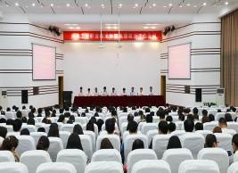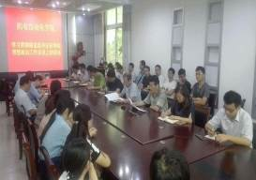
图2-1 学校召开思想政治工作会议并传达会议精神
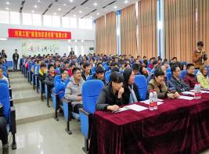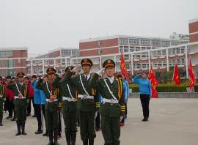
图2-2 学校举办诚信短剧大赛和举行升国旗仪式

2.1.3 文化育人
学校坚持以社会主义核心价值观为引领，遵循文化发展规律，继承弘扬中华民族优秀传统文化，重点打造军工文化，将“军工精神、军工质量、军工标准”落实在教育教学各环节，将“忠毅”品性、“严细”作风、“精优”质量观念等军工文化内涵贯穿于人才培养全过程。在学校“十三五”规划中，将全面实施文化育人，着重提升学生素质列为重要内容。
学校先后在校内各处增设完善相关文明宣传类标识，制作有学校统一标识的校风校训、教风学风、学校精神、党风廉政文化牌、社会主义核心价值观标识牌、文明标语等文化设施；结合国家大政方针、高等职业教育动态和学校发展中的重大事件，及时更换校内橱窗版面；及时对校展室展览图文资料进行补充更新，并对校园内“运铎苑”“军工魂”等军工素材文化建筑小品进行翻新修缮，不断充实学校“全国军工文化教育基地”内涵，切实做到以环境熏陶人，以文化教育人。
大力开展职业道德和职业精神教育，2017年，学校先后邀请全国高等教育质量保障与评估机构协作会副理事长、教育部全国高职高专教育人才培养工作委员会副主任、高等职业院校人才培养工作水平评估委员会主任委员、全国职业院校教学工作诊断与改进专家委员会主任杨应崧教授，“全国十大能工巧匠、首批国家级技能大师”、中国航天科技集团一院211厂高级技师高凤林，中国兵器工业集团“首席技师”“全国技术能手”和“全国五一劳动奖章”“中原大工匠”等荣誉称号获得者、河南平原光电有限公司数控加工中心高级技师梁兵，“河南省技术能手”、河南中光学集团有限公司技师马子博，南阳师范学院退休教授、中国冯友兰研究会常务理事、河南省孔子学会副会长聂振弢，大连明基税务师事务所所长单兴波，国家一级人力资源师沈远博，河南万正远洋船舶管理有限公司副总经理朱石洪，中国商业企业管理协会、中国对外贸易经济合作企业协会校行企合作职教工作联席会议办公室负责人张伟，intelitek公司总经理马健，中国军民融合协同创新联盟相关领导到校作十余场报告，有效推进“产业文化进教育，工业文化进校园，企业文化进课堂”活动。
学校以办学历史与文化传统研究为基础、以精神文化建设为核心、以文化载体建设为重点，大力实施“校园文化品牌项目建设计划”，通过开展系、校、省三级校园文化品牌创建活动，2017年学校建成国家级校园文化优秀成果1项，省级校园文化品牌项目2项，省级校园文化特色品牌6项，校级校园文化特色品牌10个，先后开展“读书月”“道德讲堂”“军工文化大讲堂”“军工情文化艺术演出”“心理健康教育周”“科技文化艺术节”“社团文化艺术节”“我们的节日”“法制建设”等系列文化活动近200次。
典型案例1：
军工文化育人的特色品牌—“军工情”军工文化艺术团
为传承学校军工办学传统，促进军工文化和大学文化融合，学校在“大学生艺术团”的基础上成立了“军工情”军工文化艺术团，依托学校艺术教育中心，本着“源于军工，情系军工，回归军工，服务军工”的宗旨，以“弘扬军工精神，为青春添光彩”为主题，坚持“文化交流搭台，校企合作发展”的总体思路，推出了一批思想性强、艺术水平较高、富有特色的优秀节目，打造了一批艺术形式多样、符合时代特征、具有军工特色的品牌文化活动，年均参加各类活动30余场次，在校内外的文艺舞台上，将自编自导自演的一大批精彩文艺节目，送给社区、部队、军工企业以及南阳周边广大农村群众，丰富了学校、社区、企业的文化生活，提高了大学生文化素质，提升了校园文化内涵，成为大学生接受思想政治教育的重要平台，促进了校企文化的交流融合，展示了学校良好形象。先后获得“河南省高校优秀学生社团”“河南省大中专学生志愿者暑期‘三下乡’社会实践活动优秀服务团队”“河南省高等学院思想政治工作优秀品牌”等荣誉称号，成为学校军工文化育人的特色品牌。

2.2 在校发展

2.2.1 构建多元学生资助体系
我校高度重视大学生资助工作，将此项工作列入学校年度工作要点，提出明确要求，严格按照上级要求足额下拨学生资助工作经费，做到专款专用，在资金上保障学生资助工作的长期有效开展。建立健全了学校、院系、班级三级学生资助体系，先后组织制定和完善了一系列大学生资助工作制度，制（修）订各类奖、助、勤、免、补、贷等学生资助管理工作制度10余项。同时，终坚持确保保障性资助，实施发展性资助，将资助与育人相结合，着重在对困难生进行保障性经济资助基础上，从困难生公益实践、心理辅导等方面探索学生从受助向自助到助人的境界升华的渠道，每年都要把学生的诚信、感恩、励志教育列入年度工作计划，积极开展各类志愿服务、社会实践、报告会等教育活动。
2016年，我校严格按照上级要求，完成了1858名大学生助学贷款相关手续办理工作，发放助学贷款金额816.52万元。全校设置369个勤工助学岗位，年发放金额约35万元。公开、公平、公正地评选5名国家奖学金，共发放4万元；298人名国家励志奖学金，共发放149万元；1996名国家助学金，共发放598.8万元，学校奖学金730人，共发放73万。
典型案例2：
诚实守信，自强自立
为推动我校学生资助工作持续、健康地开展，引导广大学生树立诚实守信、自强自立的人生态度，表彰先进，树立典型。我校在全校范围内开展“诚信自强之星”评选活动，本次活动评选范围在2016年秋季获得国家及学校各项奖、助学金获得者中产生，如图2-3所示。随着“诚信自强之星”评选活动的进一步开展，确立大学生“诚信自强之星”的良好形象，树立典型人物，广泛宣传典型人物的事迹，积极营造诚信自强的校园氛围，进一步提高大学生的诚信自强的意识。
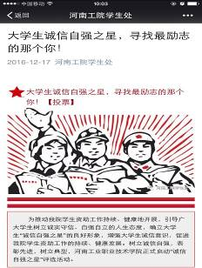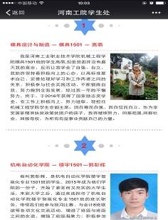
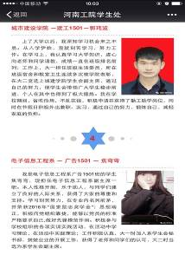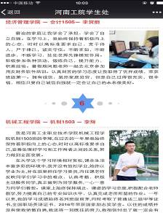
图2-3 学校开展“诚信自强之星”评选活动

2.2.2 关注学生身心健康
学校高度重视学生心理健康教育工作，单独设立大学生心理健康教育中心，修订完善大学生心理健康教育中心各项规章制度。通过开展课程、活动、讲座、培训、咨询、干预等形式，不断提升心理育人水平。
一是加强知识教育宣传普及，把心理健康教育课程纳入学校专业人才培养方案，实现心理健康知识教育全覆盖，如图2-4所示。
二是举办“5.25”大学生心理健康教育节及心理健康宣传周等品牌活动，充分利用网络、校园广播、微信公众号、APP等媒体，营造心理健康教育良好氛围，提高学生心理保健能力。
三是对全校辅导员、班主任进行心理专题培训；开展了二级心理辅导站试点建设工作；组织3名心理健康教育专职教师参加国家及河南省专业培训，参加2次省级学术会议，如图2-5所示。
四是充分发挥学生组织的自我教育和朋辈互助作用，开展心理委员培训活动，指导大学生心理协会开展活动，全年参加培训学生数达500 多人；共接待心理咨询300余人次，团体心理辅导 1200 余人次；对 2017级新生开展心理普查工作，建立心理档案，对可能存在心理问题的学生进行进一步约谈排查和建档，并对心理危机学生进行追踪访谈，有效预防心理危机事件的发生。
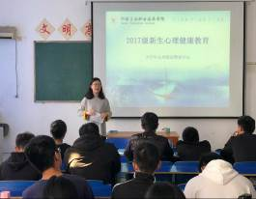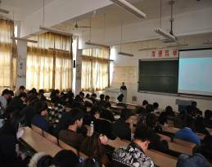
图2-4 心理健康教育融入人才培养全过程
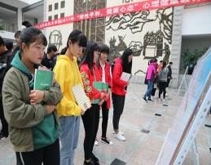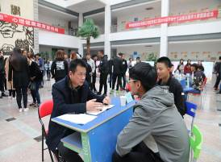
图2-5 开展心理健康教育咨询
典型案例3：
构建“五级”工作网，实现“心理育人”全过程
学校以大学生心理健康教育中心、院系二级辅导站为抓手，将“心理育人”融入人才培养全过程，构建了“心理健康教育中心工作人员+院（系）心理健康负责人”一体两翼的心理健康教育模式；健全了大学生心理健康教育中心——院（系）心理健康辅导站——各院（系）学生会心理部——各班级心理委员——宿舍心理信息员五级心理健康教育工作网络，有效预防心理危机的发生；以体制机制建设、师资队伍建设、教学体系建设、活动体系建设、咨询服务体系建设、危机预防与干预体系建设、工作条件建设为保障，实现了对学生的“心理育人”全过程，如图2-6所示。
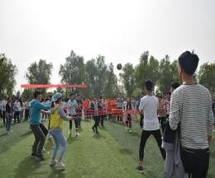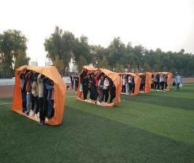
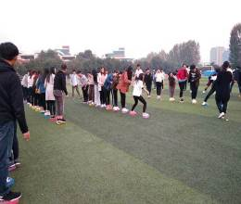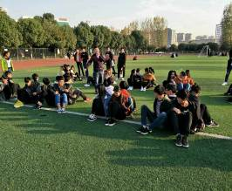
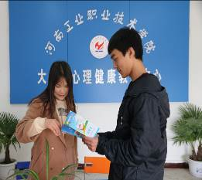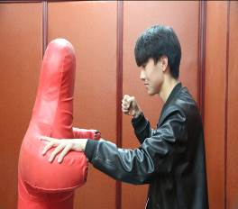
图2-6 开展心理健康教育活动

2.2.3 丰富学生第二课堂
2017年，学校新增会计协会、连锁经营协会、创新创业俱乐部等社团17个，目前全校社团68个，成员达9339人，累计开展志愿服务300余次，社会各界对我校的志愿服务满意率为100%，与我校达成共建协议的共有56个社区和单位。一年来，社团成员代表学校参加第十三届“挑战杯”河南省大学生课外学术科技作品竞赛，我校20件作品获奖，一等奖1项、二等奖5项；三等奖14项，学校再次荣获“优秀组织奖”单位；在第十二届全国高职高专“发明杯”大学生创新创业大赛，我校50余项作品参加决赛，其中一等奖4项、二等奖18项、三等奖20项，学校获得“全国高等职业院校双创先进工作单位”“创新发明教育基地”（全国仅十所学校）和“优秀组织奖”单位。
社团成员在各级各类竞赛中的获奖情况如图2-7所示。
图2-7 社团成员在各级各类竞赛中的获奖情况
典型案例4：
志愿新时代 青春更精彩
为弘扬志愿服务精神，传播志愿服务理念，培养大学生的社会责任感，引导大学生将志愿服务活动与社会教育、品德教育相融合，增强团组织对青年学生的吸引力、凝聚力和影响力，校团委组织各院系团总支、社团联合会开展了一系列志愿服务活动，如图2-8、2-9所示。
电气协会定期举办“电器维修日”活动，向同学们讲解安全用电的重要性，科普正确使用电器的方法；大学生雷锋营在校内组织开展“创建文明校园，倡导文明礼仪”志愿活动，引导同学们规范行为，自觉做创建文明校园的倡导者和践行者；传统文化协会举办“传播青春正能量，手拉手暖冬行动”和“爱心捐赠衣物”志愿服务活动；书画协会开展文化下乡公益课堂；环境保护志愿团在白河湿地公园开展保护母亲河环保志愿服务活动，倡导市民节能减排，保护环境，树立环保意识。
学校开展“志愿新时代，青春更出彩”志愿服务活动，持续一年来，各院系团组织、社团共开展活动百余次，参与学生达五千余人，受到了社会各界和校内外媒体的广泛关注。志愿活动的蓬勃开展，不仅为大学生奉献社会，丰富课余生活提供了平台，还增强了大学生社会实践能力，更加深入地宣传贯彻党的十九大精神和志愿服务理念，为构建文明、和谐、美丽的校园文化环境做出了积极贡献。
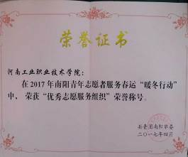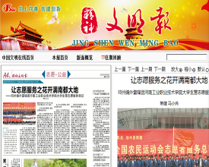
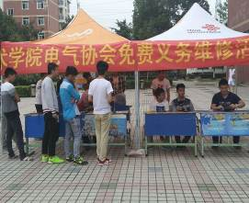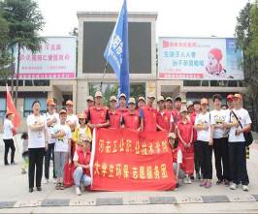
图2-8 积极开展各种志愿者服务活动
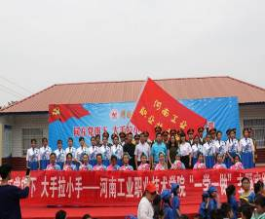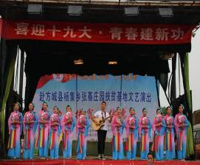
图2-9 大学生社团参加扶贫慰问演出活动

2.2.4 提升学生职业技能水平
学校进一步完善了国家、省、校三级职业技能竞赛体系，在学生中形成了崇尚技能、学习技能、锻炼技能、展示技能的良好氛围，实现了技能竞赛对所有专业和学生的全覆盖，学校技能竞赛活动常态化，学生参加国家级、省级竞赛项目获奖数量、等级逐年提升，学校影响力逐步扩大。2017年，学生在国家级、省级各类职业技能竞赛活动中获奖189项，其中国家级一等奖12项、二等奖36项、三等奖45项；省级一等奖24项，二等奖36项，三等奖36项，如图2-10、2-11所示。
此外，学校承办第十届河南省高职院校技能大赛暨2017年全国职业院校技能大赛高职组河南选拔赛“科力达杯”测绘、“汇博杯”工业机器人技术应用、“新道杯”会计技能3个赛项，来自省内60所高校90支代表队620名师生参加本次比赛。学校荣获2017年全国职业院校技能大赛高职组河南选拔赛优秀组织奖。根据职教圈统计的获奖数据中，我校在2017年全国院校技能大赛中参赛院校中获奖数量排名第7，是河南省唯一一所进入全国排名20强的高职院校。
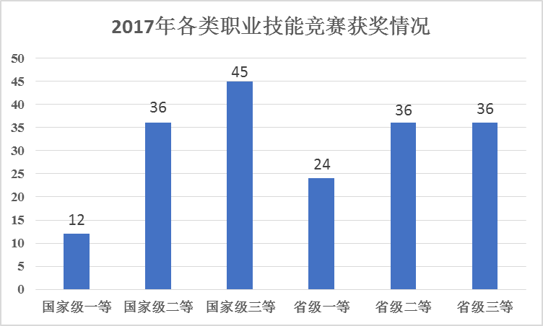
图2-10 2017年国家级、省级各类职业竞赛获奖情况
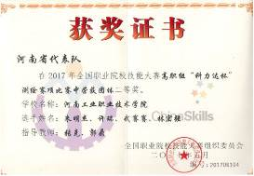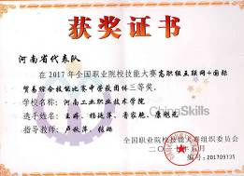
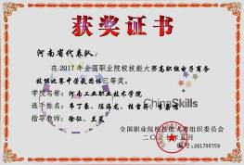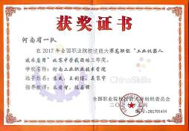
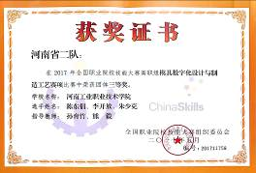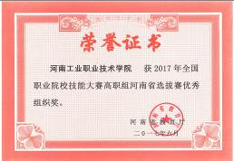
图2-11 国家级获奖荣誉证书
典型案例5：
学校成功举办全国首届无人机测绘技能竞赛
2017年11月3日-5日，学校成功举办了2017年“达北杯”首届全国大学生无人机测绘技能竞赛，如图2-12所示。来自全国19个省、市、自治区、直辖市的38支本专科院校参加比赛，我校获得了特等奖。举办无人机测绘技能竞赛作为推进测绘新理论、新技术、新方法进院校、进课堂的重要渠道，是提升学生运用无人机进行测绘操作能力的重要平台，是促进无人机在测绘地理信息领域应用的一个有效途径，对高校全面提高人才培养质量具有十分重要的意义。
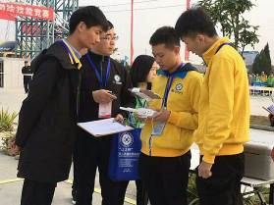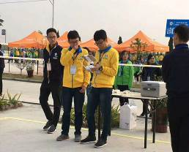
图2-12 首届无人机测绘技能竞赛赛场

2.2.5 精准服务学生就业创业
加强学生就业创业选择引导，强化就业基地建设力度。2017年共走访就业基地210家，新增就业基地95家，邀请企业到校招聘，为应届毕业生举办“军工专场招聘会”、“机械机电汽车环境工程类专场招聘会”、“经管外语专场招聘会”、和“建筑专场招聘会”等分类专场招聘活动3场，邀请到省内外军工企业及知名企业共计243家；同时还举办小型招聘活动239场，提供就业岗位总计23357个，岗位数/毕业生数为4.93。
加强毕业生就业创业能力培训。开展2017届毕业生就业指导月活动，学校面向2017届毕业生发放《毕业生就业创业服务手册》3573份。在全校范围内开展 “就业创业之星”、“我的就业创业故事”、“简历暨模拟招聘大赛”及“优秀就业创业指导教师”、“职业认知大赛”活动，充分调动广大师生对就业创业工作的参与度和积极性。开展就业指导服务进院系活动，针对毕业生开展了55场就业创业指导讲座和专题报告会。开展简历“一对一”指导，帮助毕业生增强就业意识，充分做好就业前的准备，提高了我校毕业生就业服务能力，积极促进就业。
开展困难毕业生和女大学生帮扶等活动，深入各院系了解毕业生弱势就业群体数量及出现的困难问题，并收集困难就业群体毕业生信息，建立困难毕业生就业帮扶工作台账，针对就业困难、家庭经济困难毕业生、残疾毕业生、女大学生、少数民族毕业生、农村生源毕业生等各类就业困难群体的具体状况，实行“一生一策”动态管理，给予专门培训、重点指导、优先推荐等“一对一”服务，确保提供至少“一次个体咨询、一次技能培训、一次职业推介”，使毕业生在最短的时间内顺利就业。积极协调配合人社、财政等部门，做好求职创业补贴申请和发放工作。对离校时有就业意愿尚未就业毕业生，积极主动与人社部门联系，做好信息衔接和跟踪服务工作，做到“离校不离心”，求职有人管、服务不断线。针对2017届毕业生学校组织的各种职业技能培训的占比45.28%，提供专人咨询、辅导，以及“一对一”精准帮扶的占比为44.30%，建立特殊群体毕业生档案，发放求职补贴占比为44.08%。
典型案例6：
关注弱势群体，实施精准帮扶
针对学校困难毕业生和女大学生弱势就业群体，学校进行深入调查，收集困难就业群体毕业生信息，建立困难毕业生就业帮扶工作台账，针对就业困难、家庭经济困难毕业生、残疾毕业生及女大学生等困难就业群体，给予专门培训、重点指导、优先推荐等“一对一”服务，确保提供至少“一次个体咨询、一次技能培训、一次职业推介”，使毕业生在最短的时间内顺利就业，2017年共帮助困难学生447人，完成就业447人，实现就业路上“一个都不能少”的目标，同时学校落实好高校毕业生求职补贴发放工作，为2017届35位毕业生发放求职创业补贴款共计52500元。

2.3 就业质量
学校始终坚持以就业为导向，积极推进人才培养模式改革，构建全程化的创新创业、就业指导体系和多元化的就业管理服务体系，努力提高人才培养质量，促进毕业生高质量就业。在人才培养质量、创新创业教育成效、就业工作各项指标等方面均取得了较好的成绩，被教育部评为“全国就业先进单位”。2016届毕业生年终就业率达98.57%，截止2017年8月31日，学校2017届毕业生就业率已达97.73%。

2.3.1 就业率
根据麦可思调查报告，学校毕业生就业率总体高于全国骨干高职院校平均水平。2013-2016届毕业生半年后的就业率逐年上升，其中2016届毕业生半年后就业率达到94.3%，高于全国骨干院校平均水平93.9%，如图2-13所示，毕业生整体就业落实情况较好。
图2-13 就业率变化趋势

2.3.2 月收入
根据麦可思调查报告，学校2013-2015届毕业生半年后的月收入逐年增长，总体水平高于全国高职院校同期平均值。根据学校2016届毕业生就业情况问卷调查的相关数据统计，学校2016届毕业生一年后的月收入达4052元，如图2-14所示。
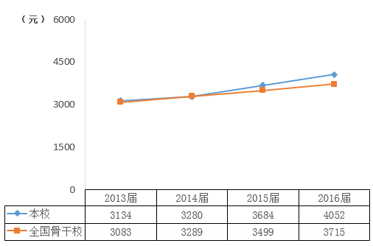
图2-14 月收入变化趋势

2.3.3 专业相关度
根据学校调查，2016届毕业生的工作与专业相关度平均为64%，比本校2015届（63%）高1个百分点，高于全国骨干院校平均水平，如图2-15所示，其中建筑装饰工程技术、建筑工程技术、汽车检测与维修等专业的相关度较高，达到70%以上，远远高于全国骨干院校平均数（62%）。
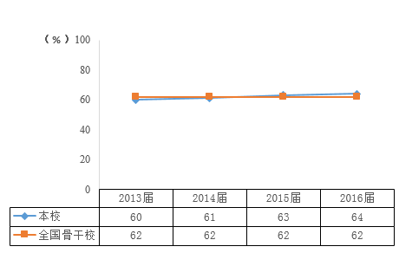
图2-15 专业相关度变化趋势

2.3.4 就业现状满意度
根据麦可思公司调查，学校2016届毕业生的就业现状满意度为74%，比本校2015届（62%）高12个百分点，比全国骨干校2016届（66%）高8个百分点，如图2-16所示。本校毕业生的就业现状满意度整体呈上升趋势，且与全国骨干校平均水平相比开始呈现优势，显示了学校在人才培养质量上得到学生及社会的认可。
图2-16 就业现状满意度变化趋势

典型案例7：
优秀毕业生典型案例之一
李大苏，男，汉族，机电一体化技术专业2015届毕业生，曾担任学校新媒体中心主任、学生会副主席、机电协会会长、创业协会会长、第七届全国农民运动会志愿者等。多次荣获“优秀团员”、“社会实践先进个人”、“学雷锋先进个人”、“社团先进个人”、“优秀社团干部”、“南阳市优秀志愿者”等荣誉称号。获得学校第六届大学生职业生涯规划设计大赛一等奖、学校“青睿杯”征文比赛一等奖等。现就职于云博产业集团有限公司，担任项目经理，从事智能通信工程、物联网工程项目管理工作，年薪15万元以上。
优秀毕业生典型案例之二
张涛，男，电气自动化技术专业2017届毕业生，2016年11月进入中船重工集团第七一三研究所自动化装备事业部实习，在实习过程中积极学习，勤奋努力，工作能力较为突出，被任命为电气工程部生产主管，一年来他带领团队较好的完成了事业部多项重大项目工作,凭着出色的工作业绩在2017年7月又被任职为电气工程部主任助理，月均工资5000。
优秀毕业生典型案例之三
刘鸿翔，男，软件技术专业2017届毕业生，荣获“第六届蓝桥杯全国软件专业人才设计与创业大赛”河南赛区一等奖、“蓝桥杯全国总决赛”专科组二等奖。毕业后就职于北京中数创新科技股份有限公司，担任项目技术支持，月薪9000-12000元，主要负责对接各省市图书馆项目工程。同时兼任北京源起天籁艺术培训中心运营策划部经理职位，月薪6000元，主要工作管理公司设计部以及策划部门工作等。

2.4 创新创业

2.4.1 完善创新创业教育课程体系
2016—2017学年，学校以优质校建设为依托，全面深化创新创业教育改革，围绕提升大学生创新精神、创业意识和创业能力，着力针对大学生的创新创业理论教育、实践教育、实训孵化等三个方面，将创新创业教育融入人才培养全过程，通过开发、整合、重构、变革等途径建设适合学生需求的创新创业教育课程体系。先后修订了3门创新创业通识课程课程标准，开发了3本创新创业通识教材，建设了《大学生职业生涯规划与就业创业指导》数字化学习平台、《吉讯大学生职业测评系统》、超星尔雅网络课堂的《创业基础》课程，组织教师录制就业创业示范课视频、集体备课、网络课程培训，为就业创业指导课程教学建立了丰富的教学资源系统。

2.4.2 创新创业教育成效显现
学校坚持“创新带动创业，创业推动就业”为理念，将创新创业教育融入人才培养全过程，不断深化教育教学改革，广泛开展创新创业实践活动，营造创新创业氛围，培养学生创业意识，增强学生创新创业能力，取得了较为显著的成效。2017年，学校组织召开全院师生 “赢在起点、共创未来”创新创业公开课，如图2-17所示。在2017年“第十二届全国高职高专发明杯大学生创新创业大赛”中，获一等奖4项、二等奖18项、三等奖20项；在第三届“互联网+”大学生创新创业大赛中获得省级二等奖1项、三等奖1项，如图2-18所示。
此外，学校与南阳市人社局创业培训中心合作，对我校80名有创业梦想的学生开展了SYB创业培训并多次聘请企业专家、创业成功的校友来校进行创业讲座，如图2-19所示，共计开展创新创业讲座6次，讲座内容涵盖电子商务、互联网+、企业家精神等方面，累计参与学生达1300余人次，为学生创新创业起到引领示范作用。
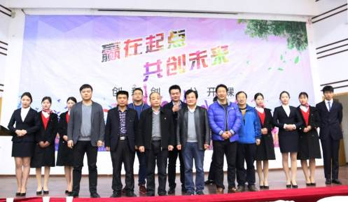

图2-17 “赢在起点、共创未来”创新创业公开课之创业政策篇
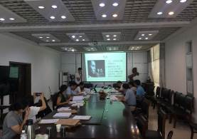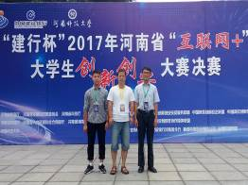
图2-18 第三届“互联网+”创新创业大赛
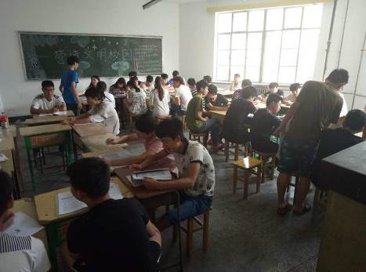
图2-19 SYB培训活动现场
典型案例8：
勤劳“小黄蜂” 创业“大舞台”
为落实国家“大众创新、万众创业”新要求，学校积极为学生搭建创新创业平台。电子信息工程学院集电子协会和单片机协会的技术骨干成员，成立了小黄蜂创业团队，致力于手机维修、电脑维修、办公设备维修、电子产品开与设计等业务，通过团队的辛勤工作，取得了丰富的硕果，也为每个成员提供了创业舞台。2017年，在深入市场调研的基础上，团队成员根据市场中充电站存在的种种问题，提出自己的设计思路，结合当前互联网应用的时代背景，与相关技术公司合作开发出一套新型智能充电桩。产品开发出来后，积极投放市场运营，目前已进驻我校家属院、魏营社区、景都国际等十多个小区，获得了用户一致好评。在国家举办的各级各类创新创业大赛中，获得较好的成绩。2016—2017学年，先后荣获“华普亿方杯”创新创业大赛南阳分赛区二等奖、第十一届全国高职高专“发明被”创新创业大赛二等奖、“一点公益杯”优秀创业项目、河南省第三届“互联网+”大学生创新创业大赛二等奖，如图2-20所示。
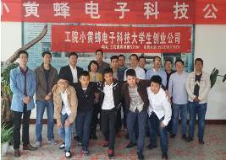
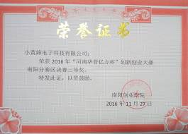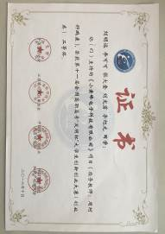
图2-20 小黄蜂创业团队

3 教育教学

3.1 专业建设
专业建设是学校事业发展核心和推进内涵建设重要抓手。2017年，学校以国家优质高职院校建设为抓手，重点建设机械设计与制造、机电与自动化、汽车服务、电子信息、城乡建设、工商管理等6个专业组群；持续完善专业动态调整机制，着力打造专业领先优势，创建专业品牌，凝练专业特色，整体提升专业发展水平。

3.1.1 专业对接产业能力进一步增强
与2016年相比，2017年学校紧贴国家重点领域产业和区域支柱产业，结合招生就业及人才培养质量情况，新增了“物联网应用技术”、“风景园林设计”、“材料成型与控制技术3D打印方向”、“新能源汽车技术”、“空中乘务”、“网络营销”等6个高职专业，停招了“工业过程自动化技术”、“电力系统自动化技术”、“数控设备应用与维护”、“电子工艺与管理”、“安全技术与管理”、“动漫制作技术”、“嵌入式技术与应用”等7个高职专业，同时，学校针对国家军民融合发展战略及国防科技工业发展需要，增加了高分北斗和通用航空专业群，优化了专业结构，使专业对接产业能力进一步增强。

3.1.2 不断完善人才培养方案，进一步优化课程体系
为提升人才培养方案的针对性和时效性，学校针对现代学徒制培养、中高职衔接培养、分类培养等不同学生特点，对2017级专业人才培养方案进行了制（修）订，主要在以下几个方面进行了完善：进一步深化校企联合培养、一体化育人的现代学徒制试点；加强中高职衔接科学确定适合中高职衔接培养的专业，重点支持培养要求年龄小、培养周期长、复合性教学内容多的专业；在专业人才培养方案中引入创业基础、就业创业指导等方面的必修课和选修课，并纳入专业教学计划学分管理，建设依次递进、有机衔接的创新创业教育专门课程群；完善了课程项目实训、专业综合实训和毕业顶岗实习三个层次的实践教学体系，进一步优化了“分段实施、能力递进”、“四阶段”的课程体系。

3.2 产教融合

3.2.1 构建校企协同育人新机制
在教育教学改革实践中，学校持续开展产教融合、校企合作，深化工学结合人才培养模式改革，经历了从订单培养、双主体培养、现代学徒制培养的人才培养模式改革历程，校企联合招生、合作育人、合作就业、合作发展，构建了人才共育、过程共管、成果共享、责任共担的校企协同育人长效机制。
自2010年开始，我校电气自动化技术专业与河南陆德筑机有限公司组建“双主体”育人“陆德班”，2012级开始电气自动化技术、光电制造技术、机电一体化技术等11个专业开展“双主体”人才培养，各专业完善工学结合人才培养方案，制定“双主体”育人实施方案，组织实施“双主体”育人，在提高人才培养质量、改善师资队伍结构、促进学生高质量就业等方面取得了显著成效。我校主持研究的“校企‘双主体’育人模式的研究与实践”省级教育教学改革重点研究项目，2013年通过省级教学成果鉴定并获得省级教学成果特等奖。以上“双主体”育人的实践经验和研究成果为探索校企协同育人机制奠定了扎实基础。
2015年8月学校被确定为首批现代学徒制试点单位，学校高度重视现代学徒制试点工作，除国家立项建设的工程测量技术、汽车检测与维修技术、建筑装饰工程技术、机电设备维修与管理、市场营销5个试点专业外，学校遴选了机电一体化技术、商务英语、应用电子技术、汽车技术服务与营销、数控技术、室内设计技术、旅游管理、广告设计与制作、模具设计与制造、工程监理10个专业作为校级试点专业。确定了37家管理规范、责任心强、基础条件好的企业合作，签订了《校企现代学徒制人才培养合作协议》，明确了校企双方在招生招工、主体培养、学生（学徒）管理、师资培养选拔、考核评价、成本分担等方面的职责，校企双方充分发挥主体作用，在联合招生、合作培养、一体化育人等方面形成了校企联合开展现代学徒制培养长效机制。2017年8月学校学徒制试点工作顺利通过教育部中期检查验收。
校企共赢是校企协同育人持续推进和发展内生动力。学校通过与合作企业的全面沟通交流与实践，真正帮助企业解决了转型升级过程中面临的招工难和高素质技术技能人才缺乏的难题；通过工学交替、岗位成才的培养模式，实现了人才培养和岗位需求的零距离对接，为企业可持续发展提供技术技能人才保障，企业深切感受到现代学徒制给企业带来的好处，参与人才培养主体责任意识增强，变被动为主动，积极与学校合作，在推进学徒培养管理、校企双主体育人和培养成本分担等方面发挥了主体作用。
典型案例9：
校企合作，成本共担、收益共享
汽车工程学院在与重庆长安汽车股份有限公司合作过程中，随着校企双方合作的不断深入，校企双方对现代学徒制的理解不断加深，在班级管理、学生激励、实训条件保障等方面不断创新合作模式，共同加大投入，逐步形成了校企双方“成本共担、收益共享”的人才培养成本共担机制。
一、校企共担班级管理成本
为加强汽车检测与维修技术专业“现代学徒制班”运行管理效果，在班级建立之后，由学校和企业共同承担班级管理运行成本。首先由学校选拔优秀的专业教师担任“现代学徒制班”班主任，负责学生在校学习和在企业实习期间的日常管理，学校按月发放班主任津贴；长安汽车提供班级管理费用3000元/班/年，主要用于在学生中宣传企业文化，树立公司的企业形象；学生从进入班级起至开始顶岗实习,由长安汽车为学生提供培训补贴，补贴标准为200元/人/月（由企业在签订劳动合同一月内发放给学生），学生在企业顶岗实习期间待遇参照同岗位同级别人员支付。
二、校企合作实施“双奖学金”
为表彰和奖励品学兼优的学生，激发同学们的学习热情，校企双方经协商，决定在“长安班”实施双奖学金，“长安班”学生除参评学校奖学金外，由长安汽车专门设置“长安奖学金”，见表3-1。
表3-1 长安奖学金设置情况一览表
奖项类别 | 奖励名额（名） | 奖励金额/人（元） | 总金额（元）
一等奖学金 | 1 | ¥1500.00 | ¥1500.00
二等奖学金 | 3 | ¥1000.00 | ¥3000.00
三等奖学金 | 5 | ¥800.00 | ¥4000.00
合计 | 9 |  | ¥8500.00
三、校企合作共建实训基地
汽车工程学院与重庆长安汽车股份有限公司在合作之初，就在校企共建实训基地方面达成共识，由双方共同投入，共建长安汽车校内实训基地，加强实践教学，提高人才培养质量。至今，学校与长安汽车签订校企捐赠协议3份，如图3-1所示，先后接受实训车辆11台、发动机（部分含变速器）5台等捐赠设备，见表3-2。学校配套投入举升机、空压机、汽车故障诊断仪、汽车检修工具车等配套设施，建成长安汽车装调实训室1个，见表3-2。
表3-2 重庆长安汽车股份有限公司捐赠设备一览表
序号 | 名称 | 规格型号 | 数量 | 编号 | 备注
1 | 整车 | CS35 | 1 | LS5A3DBE3DA228292
2 | 整车 | 逸动 | 1 | LS5A2DBE1BA500015
3 | 整车 | 新逸动 | 1 | LS5A2DEE2DA200000
4 | 整车 | 悦翔V3 | 1 | LS5A2ABR5DH010687
5 | 整车 | CX20 | 1 | LS5A3ASR3DA200123
6 | 整车 | 长安之星 | 1 | LS4AAB3D0EA981087
7 | 整车 | CX30 | 1 | LS5A2ABE3DA128730
8 | 整车 | CX30 | 1 | LS5A2ABE5DA128728
9 | 整车 | CX30 | 1 | LS5A2ABE4DA132995
10 | 整车 | 奔奔MINI | 1 | LS5A3ASD2DA200179
11 | 整车 | 悦翔V7 | 1 | LS5A2DSE8FA000004
12 | 发动机 | H系列 | 1 | DLY-GCH-14-088 | 无变速器
13 | 发动机 | H系列 | 1 | DLY-GCH-13-029 | 有变速器
14 | 发动机 | D系列 | 1 | DLY-GCD-13-012 | 有变速器
15 | 发动机 | D系列 | 1 | DLY-GCD-14-058 | 无变速器
16 | 发动机 | EA系列 | 1 | DLY-GCEA-13-050 | 有变速器
通过实施校企共担班级管理成本，有利于现代学徒制班的学生日常行为规范的养成。在班级管理运行过程中一方面按学校规章严格要求学生，强调“学生”身份，另一方面持续加强长安汽车的企业文化教育和熏陶，强调“学徒”身份和“准员工”身份，提高了学生对企业的认可度，增强了学生对企业的融入感
通过设立学校和企业双奖学金，提高了学生的学习积极性、主动性和创造性。同时，吸引了优质生源，对支持家庭困难学生完成学业、激励学生热爱专业起到了显著作用。我校2015级、2016级“学徒制班”学生在班风、学风等方面的表现明显优于同年级其他班级。
通过校企实训室的建设，实现了学校、学生、企业三方共同受益。学校，一方面充实了实践教学资源，改善了实训教学条件，依托实训车辆、发动机、变速器等器材，教师开发了《汽车故障诊断与排除实务》等课程和实训项目教学资源，同时对捐赠的5台发动机进行改造升级，如图3-2所示，使教学功能更加丰富，教师的操作水平得到锻炼，教师实践教学能力得到极大地提升；学生，可以实现有针对性地训练，实践技能得到显著提高，提高了学生在企业“学徒”实习期间的适应性；企业，实现了企业文化、技术及产品知识提前植入教学过程，提升了学生的培养质量，增强技能培养的针对性，缩短了学生从“学徒”到“员工”的适应期。
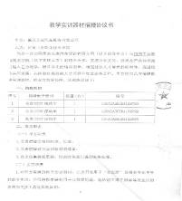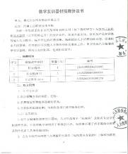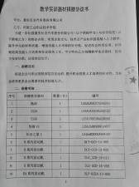
图3-1 捐赠协议书
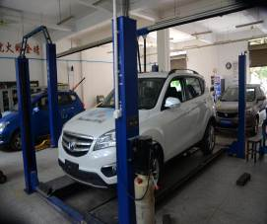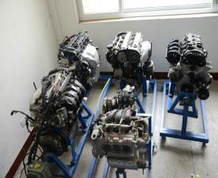
图3-2 校企共建汽车装调实训室

3.2.2 服务军民融合战略
自2017年1月份，中央成立军民融合发展委员会以来，我校作为河南省国防科技工业系统唯一的一所高等职业院校，紧密围绕《河南省国防科技工业军民融合发展 “十三五”规划》相关要求，结合自身发展实际，采取积极措施，落实军民融合发展战略。获得省国防科工局支持的军民融合项目扶持资金240万元；初步建成高分辨率对地观测南阳分中心，实现了高分卫星数据的接收、管理、处理和分发，为开展相关领域的技术研发与应用奠定了重要基础；与中国电子科技集团第27研究所、北京二十一世纪公司共建空间信息技术协同创新中心；与中国航天科技国际交流中心签订战略合作协议，合作共建“航天军民融合校企合作示范基地”“航天高技能人才培养基地”；与解放军信息工程大学导航与空天目标工程学院、河南北斗导航平台有限公司签订合作协议，共建北斗南阳分中心；与河南恩大投资集团签订战略合作协议，共建通用航空学院。
典型案例10：
服务军民融合战略，校企共探混合所有制办学模式
学校在骨干院校建设基础上，依托军工职教集团，不断探索混合所有制的办学形式。2017年学校与河南恩大投资集团公司以混合所有制形式合作共建通用航空学院，如图3-3所示。围绕市场需求开设了无人机操控技术、直升机维修技术、直升机驾驶技术等专业，共同制定人才培养方案，共建专业课程，共享学校的优质教育资源和企业的优势培训资源，推进产教深度融合，促进特色专业与通航行业的共同发展，更好地培养适应行业需求的高素质技术技能人才。双方签订了战略合作协议，并在合作形式、产权结构、治理结构、运行机制、主要效益、利益与成本分担机制、资本增值与退出机制等做了详细的规定，为混合所有制办学提供了借鉴。
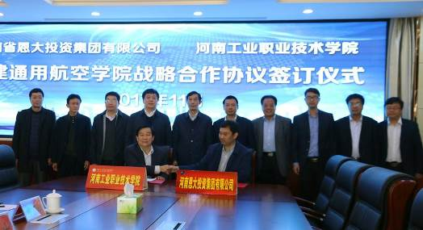
图3-3 校企共建通用航空学院

3.3 教学改革

3.3.1 实施分类培养
为适应我国高职教育生源类型多样化、群体对象复杂化、学生成长个性化、社会需求多元化、发展环境国际化的大形势，满足学生个性化发展的要求，2017年学校出台了《河南工业职业技术学院关于印发<人才分类培养模式改革实施方案>的通知》，按照学生自愿的原则，将培养对象分为接续培养型、技术技能型、高技能型，并在全校2017级6个院系、14个专业实施分类培养。各分类培养专业制定了专业人才分类培养方案，共2134人完成了分类分班，其中461人选择接续培养型，1364人选择技术技能型，309人选择高技能型。通过实施分类培养，学生学习目标更加明确，学习积极性高，学风明显好转。

3.3.2 深化人才培养模式改革
按照学校确立的校企合作、工学结合育人理念和“151”人才培养模式改革的总体要求，加强与企业合作，并以实施“工学结合深化工程”为载体，继续深化人才培养模式改革，不断扩大订单班规模。2017年新增订单班12个，现代学徒制班5个，导师制班1个，专项技能高级研修班1个，其中机械工程学院新增现代学徒制班1个、导师制班1个（先进制造技术导师制班）、订单班2个（海信班和吉利班），汽车工程学院新增订单班3个、专项技能高级研修班1个，机电自动化学院新增订单班3个，经济管理管理学院新增学徒制班1个、订单班1个，电子信息工程系新增订单班1个，外语系新增订单班2个，城市建设学院新增学徒制班级3个。

3.3.3 实施实习信息化管理
学校高度重视顶岗实习工作，投入大量人力物力进行实习信息化管理改革，实施实习管理“六对接”，并取得良好的实效。
信息化管理对接国家管理制度和要求，将《职业学校实习管理规定》等过程化管理要求落到实处，引进企业优势资源，定制研发了一款符合我校实习要求的信息化管理平台，实现实习管理全覆盖。
信息化管理对接国家专业实习标准，管理平台对接《职业学校专业（类）顶岗实习标准》72类专业实习标准和学校根据要求修订的53个专业实习标准，确保实习教学规范性。
信息化管理对接实习教学全过程，采取“PC网页+手机APP”双端协作的管理应用形式，涵盖企业信息审核、学生实习资格审查、指导教师安排、学生实习协议等实习申请手续的审核办理、教师教学指导等过程管理、成绩管理和资料备份，提升了实习手续的办理效率和实习教学质量。
信息化管理对接实习单位信息，将实习APP对接国家工商管理局企业信息接口，便于对实习企业资质和条件进行审查，确保学生实习企业信息的真实性、有效性和规范性，保证了学生实习的秩序和质量。
信息化管理对接学生校外实习安全管理，对实习学生采用手机APP实时定位，每天签到，超限发送提示信息，统计查看学生实习轨迹、考勤签到时间、地点等信息。学生在实习中遇到危险，还可一键发送SOS报警求助短信，实现校外实习零事故，确保实习安全。
信息化管理对接学生实习一线工作和生活，发挥信息平台的即时通讯、实习群组、实习圈等功能，建立学生与教师沟通的纽带，确保学生在实习过程中的考勤、作业、生活，毕业乃至就业问题等能够得到及时指导、客观评价和有问必答，学校及时发布就业信息跟踪调查，为学生实习就业提供一条龙服务，全面促进学生职业发展。

3.3.4 健全教学基层组织
2017年，学校出台了《河南工业职业技术学院关于印发教研室建设与管理办法的通知》，对教研室进行了调整，在原教研室基础上，重新认定建设了68个教研室，其中48个专业教研室、20个课程教研室，对每个教研室主任进行了遴选、任命，开展了针对教研室主任的培训，使教研活动覆盖到每个教师、每门课程，并通过 评优推广先进经验，给教研活动注入新内涵、新思路。充分发挥了教研室基层教学组织主体作用，教学秩序更加稳定，教研活动开展更加有效，教学管理效率提高。2017年，我校“数控技术”、“汽车检测与维修技术”2个教研室被评为“河南省优秀基层教学组织”。

3.4 师资队伍

3.4.1 打造一流教学团队
学校以国家级优质校建设为契机，大力实施教师能力提升工程，不断引进与培养高层次人才、“双师素质”教师，打造了一支优秀的教学团队。
1.高层次人才引进与培养
学校借鉴同城同类高校先进经验，完善了《高层次人才引进与培养管理办法》。明确高层次人才待遇标准及考核办法，在引进难度较大的情况下，创新工作机制，创造有利条件，支持在读博士半工半读、访学研修，尽快完成博士学业，现有在读博士25人。2017年已有2名教师取得博士毕业证和学位证。
2.双师素质教师培养
完善修订了《双师素质教师认定与管理办法》《教师到企业顶岗实践管理办法》，在全面落实教师到企事业单位顶岗实践工作基础上，探索专业课教师全脱产到企业顶岗、挂职管理办法。选派专业课教师脱产深入企业，全职担任技术骨干或管理人员，深入学习企业经营新理念、熟悉新装备、掌握新工艺，激发新灵感，切实提高专业课教师实践动手能力；鼓励专业课教师参加相应职业资格培训及认定，取得中高级职业资格。2017年共选派30余名专业课教师深入企业一线，承担工程师、技术主管和部门经理等岗位工作，有10余名教师取得相关专业职业资格证书。
3.专业带头人及骨干教师培养
鼓励和支持专业带头人及骨干教师通过在职攻读博士、国内访问学者研修、青年骨干教师项目申报、教学技能竞赛等途径，提高骨干教师教育教学能力、专业建设水平、信息化教学能力和创新创业教育能力。截止2017年10月，我校参加过和正在进行国内访问学者研修的教师达12名，见表3-3。省级青年骨干教师培养（资助）项目累计已达29项，见表3-4，校级青年骨干教师培养项目8项，发挥了较好的示范引领作用，营造出了“比、学、赶、超”的教科研氛围。
表3-3 国内访问学者一览表
序号 | 姓名 | 性别 | 职称 | 年度 | 类别 | 访问高校
1 | 黄秋颖 | 女 | 副教授 | 2012 | 高等学校青年骨干教师国内访问学者 | 北京师范大学
2 | 龚茜茹 | 女 | 副教授 | 2013 | 高等学校青年骨干教师国内访问学者 | 北京邮电大学
3 | 黄建娜 | 女 | 讲师 | 2014 | 高等学校青年骨干教师国内访问学者 | 武汉理工大学
4 | 李陶然 | 女 | 副教授 | 2015 | 高等学校青年骨干教师国内访问学者 | 浙江大学
5 | 杨启浩 | 男 | 讲师 | 2015 | 高等学校一般国内访问学者 | 中南财经政法大学
6 | 王蕾 | 女 | 讲师 | 2015 | 高等学校一般国内访问学者 | 武汉理工大学
7 | 熊毅 | 男 | 讲师 | 2016 | 高等学校青年骨干教师国内访问学者 | 华中科技大学
8 | 史增芳 | 男 | 教授 | 2016 | 高等学校一般国内访问学者 | 武汉理工大学
9 | 杨俊成 | 男 | 讲师 | 2017 | 高等学校一般国内访问学者 | 武汉大学
10 | 亢玉晓 | 女 | 讲师 | 2017 | 高等学校一般国内访问学者 | 武汉大学
11 | 牛鹏涛 | 男 | 讲师 | 2017 | 高等学校一般国内访问学者 | 首都师范大学
12 | 吴希慧 | 女 | 教授 | 2017 | 高等学校一般国内访问学者 | 中央财经大学
表3-4 省级青年骨干教师培养（资助）项目一览表
序号 | 姓名 | 申报项目名称 | 批准年度
1 | 王劲松 | 人文素质教育理论与高职院校语文教学实践研究 | 2006
2 | 屈保中 | 多功能智能控制柜的研制与开发 | 2008
3 | 胡雪梅 | PLC工程中心虚拟实验平台的研制与开发 | 2008
4 | 胡应占 | 变频调速技术实验实训装置研制 | 2009
5 | 王兴举 | 电梯安装模拟测试系统研究与开发 | 2009
6 | 杨俊峰 | 河南省中小企业人力资源管理现状与对策研究 | 2010
7 | 杨聚庆 | 基于Lon网络的智能楼宇设备集成化自动控制技术研究 | 2010
8 | 邱建新 | 高职计算机类教学资源库平台建设的研究与实践 | 2010
9 | 姜岩蕾 | 多传感器信息融合火灾探测报警系统的研究 | 2010
10 | 冯硕 | 基于新型控制器VFD-E的引信发送仿真教学实验台控制系统设计与开发 | 2011
11 | 史增芳 | 基于数字图像技术的火焰检测系统开发 | 2011
12 | 刘明黎 | 水库大坝测压管水位监测系统设计与实现 | 2011
13 | 吴希慧 | 河南省中小企业会计信息不对称现状及对策研究 | 2011
14 | 刘娇月 | 基于PROFIBUS总线的模块化柔性生产线实训系统研究 | 2012
15 | 冯辉英 | 新型机械化加工马铃薯淀粉的设备研发 | 2012
16 | 余东满 | 快速成型精密铸造一体化的关键问题研究 | 2012
17 | 胡玲玲 | 完美高职院校国库集中支付制度的对策研究 | 2012
18 | 朱成俊 | 数控机床的热误差补偿技术研究 | 2013
19 | 苏君 | 注塑件产品成型工艺参数优化设计研究 | 2013
20 | 李荣胜 | 职业教育校企合作机制与可行性研究 | 2013
21 | 刘彦华 | 矿用隔爆智能型电机软起动控制器 | 2013
22 | 王浩 | 机械式自动离合器起步控制研究 | 2014
23 | 于玲 | 基于Android和QR码的有机蔬菜溯源系统的开发与应用 | 2014
24 | 王宏颖 | 机械产品装配过程在线质量控制关键技术研究与实践 | 2015
25 | 连 晗 | 基于单片机控制的井下供电设备短路检测保护技术研究 | 2015
26 | 金 阳 | 河南省上市公司内部控制信息披露现状及对策研究 | 2015
27 | 龚茜茹 | 多因子认证技术的云应用安全研究与实践 | 2016
28 | 张宏阁 | 教学用发动机故障智能诊断平台的研制与开发 | 2016
29 | 周 伟 | 现代智能楼宇SCADA系统的研发与应用 | 2016
4.兼职教师队伍建设
我校依托河南省国防科技工业职业教育集团优势及区域优势，积极引进业务精良、技术过硬、经验丰富的行业企业专业人才和能工巧匠指导实践教学，担任兼职教师，实施课程“双导师制”。制定和完善了《现代学徒制双导师师资队伍建设管理办法》《企业指导教师带徒津贴发放管理办法》《企业指导教师课时发放管理办法》等制度，保障企业兼职教师合理合法收入，鼓励支持兼职教师开展教研教改、校企合作、专业建设、团队组建等工作。机械工程学院、机电自动化学院正在筹建的技能大师工作室已完成前期工作，下一步将面向校内外开展带徒、培训、交流等工作。

3.4.2 提升教师教学水平
打好“培养”“竞赛”“选拔”三张牌，构建相对完整的工作体系，切实提高教师教学水平。
培养---针对不同类型、不同阶段的教师，开展具有针对性培养培训活动。在新进教师中开展入职教育培训、素质拓展培训、以老带新培训等，将师德师风教育、高职教育理念、教学基本功等模块融入其中，以缩短其职业适应期；在青年教师中开展到企业顶岗实践、学历学位提升、职业资格认定等双师型培养活动，强化教育教学技能和实践运用技能，切实提高其课程开发和技术服务能力；在骨干教师中开展访问学者研修、在职攻读博士、企业挂职锻炼等培养活动，重点培养其专业建设能力和组织协调能力；
竞赛---加强对专任教师信息化教学设计、课程改革、实践教学模式改革、教学技能大赛、教研教改的指导和培养，开展校、系两级教师教学技能竞赛、专业课程实操竞赛等活动，将竞赛获奖情况纳入到奖励性绩效工资计算范围，鼓励和引导专任教师苦练教育教学技能，不断提高教学水平；
选拔---竞争选优、重点培养。在访问学者选拔、在职博士选拔、青年骨干教师项目选拔、专业带头人选拔、教学名师选拔等过程中，强化竞争意识，规范竞争程序，确保优中选优，提高申报成功率，优化教师队伍结构。
典型案例11：
以赛促教，赛出风采
为鼓励和引导师生积极参加职业技能竞赛，推动专业建设和教学改革，提升教师教学水平，达到以赛促教、以赛促学的目的，我校先后印发《教职工技能竞赛管理办法》《职业技能竞赛管理办法》等文件，将教职工技能竞赛的举办程序、经费管理、表彰奖励等工作规范优化，走向规范化和常态化。仅2016-2017学年，我校教师参加的各级各类教学技能竞赛中，获得国家级奖励的教师已达10余人、省级奖励40余人，如图3-4所示，在全省同类高校中名列前茅，有效提升了我校知名度，充分展示了我校教师的教育教学和职业技能水平。
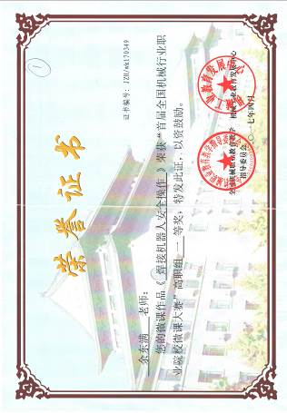
图3-4 教师参加全国机械行业职业院校微课大赛

3.5 信息技术应用

3.5.1 加强校园信息化基础环境建设
学校以支撑常态化人才培养质量自主保证机制为目标，推进精准化大数据决策平台及应用建设。形成质量信息的源头采集、实时采集、实时分析、和结果评估的信息支撑，保证质量建设顺利进行；通过精准画像、部处关注、内部质量监控、专题分析、模型库、报告中心等应用建设，使决策更高效、精准，管理更具针对性、时效性，同时持续不断的丰富模型库、指标库，适应未来不断变化的决策管理需求。
学校围绕智慧学习、智慧生活、智慧创新环境构建，推进师生精准化服务平台及智慧应用建设。面向教师、学生群体，重点建设移动平台和移动应用，通过信息智能主动推送，满足师生个性化服务需求，使教师专注于教学科研、学生专注于学习，实现人本、绿色行政服务，提升校园师生在日常生活中的用水、用电，食宿消费，信息查询，图书借阅、医疗健康等方面的体验。
学校聚合大数据、移动互联、云计算等最新信息技术，继续提升基础平台支撑能力。在原有数字化校园建设基础上，建设统一资源、统一运维、统一数据、统一服务、统一流程、统一开发、统一门户呈现的支撑平台，实现学校各应用系统、各智能终端数据的集中接入，突破学校现阶段数据孤岛、应用孤岛的现状，建设数据资源治理、管理、挖掘、可视化的工具和规则，从各个维度、各个层面，对数据进行深度挖掘和快速处理，为内部质量诊改提供数据支撑，为师生形成数据文化营造了有利环境。

3.5.2 推进教学和管理信息化
2017年，学校自主开发教务考勤及评价系统，学生通过手机APP进行每次课堂的考勤签到，并对本次课堂的上课情况进行评价，任课教师可以及时查看学生的评价情况，随时进行诊改。学校可以以院系、专业、班级为单位及时掌握学生的到课情况，以院系、专业、教师个人为单位了解每次授课的学生反馈情况。学校从宏观层面把握教学的正确方向，督促教师认真授课，充分调动学生的学习积极性。
2017年，学校和超星尔雅合作，开设网上在线课程十余门，帮助学生对专业课的内容进行拓展和深化，发展学生的技能、特长。同时扩展了学校课程的种类与使用范围，使学校课程生机勃勃，充满活力，强化了学校课程与知识世界的动态联系，让学有余力的同学可以在课余时间学习更多的科学人文知识。
此外，学校建设精品在线开放课程22门，充分利用网络技术提供教学资源的共享，应用多种方式组织、表达教学内容，提供开放式教学环境和写作交流平台，提倡启发式教学和探究发现式学习，实现知识、能力和素质的协调发展。

4 国际合作
我校自2003年开展国际交流与合作工作，学校是中国教育国际交流协会理事单位、河南省国际交流协会常务理事单位。学校先后与加拿大、德国、美国、韩国、马来西亚等国家的高等院校开展了不同形式、不同层次的交流合作，在中外合作办学项目、姊妹院校交流、引进优质教育资源、学生境外就业等方面，进行了积极的探索和实践。

4.1 国际交流

4.1.1 制度建设
为进一步规范学校国际交流活动的开展和管理， 2017年学校调整了外事管理领导小组，修订了《河南工业职业技术学院外籍教师引进和管理办法》、《河南工业职业技术学院涉外突发案（事）件应急防范处置预案》、《河南工业职业技术学院教职工因公出国（境）管理办法》、《河南工业职业技术学院中外合作办学项目管理办法》和《河南工业职业技术学院涉外信息报送制度》等制度，完善了组织体系和制度保障。

4.1.2 引智工作
学校积极探索中外合作师资培养新途径，创新我校的职业教育课程体系，学校外籍教师积极参加英语角活动，如图4-1所示。为推动我校职业教育与德国“双元制”教学模式的深度融合,2017年，学校邀请德国马格德堡大学教授Dietrich Ziems到校为全校教师开展了“德国职业教育教学法”培训，如图4-2所示。邀请德国汽车培训师为汽车工程学院骨干教师开展主题为“汽车电控系统原理与维修”、为机电学院骨干教师开展了“工业机器人应用与开发”培训，如图4-3所示。另聘请3名外籍教师到校任教，开展教学和学术交流。
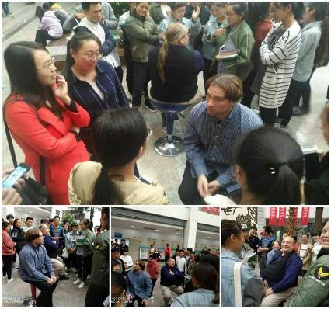
图4-1 我校外籍教师参加英语角活动
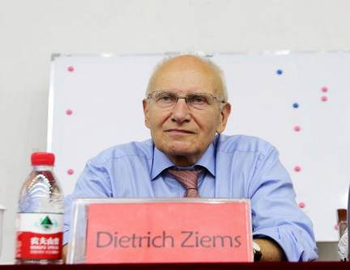
图4-2 德国马格德堡大学教授Dietrich Ziemszai为我校教师授课
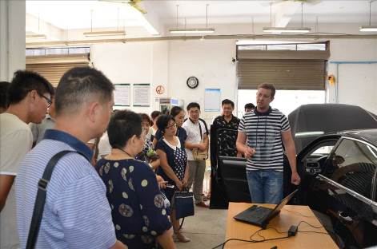
图4-3 德国汽车培训专家Christian May为我校汽车专业教师进行指导

4.1.3 师生交流
为开阔教师国际视野，促进师生文化交流，学校推荐2名骨干教师到国外进行短期培训，1名骨干教师已通过审核前往德国培训；组织8名学生参加省教育厅组织的台湾冬令营活动，如图4-4所示。
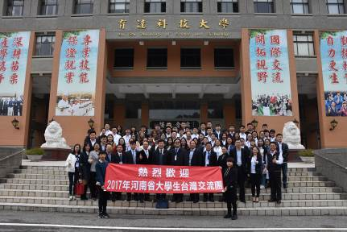
图4-4 学校师生参加省教育厅组织的赴台冬令营活动

4.1.4 服务“一带一路”
学校积极响应和贯彻落实国家“一带一路”战略，校长带队参加了第十届中国-东盟教育交流周，并加入了“中国—东盟职教合作联盟”和“SEAMEO-中国职业教育文化姊妹项目”。我校与泰国、印尼、菲律宾及老挝等“一带一路”国家的8所不同层次的学校签订了校际合作协议，如图4-5、4-6所示，计划在教师交流、学生交换、招收留学生和学术交流等方面开展交流与合作。目前我校申报招收外国留学生资质的材料已提交教育厅，计划2018年开始招收留学生。
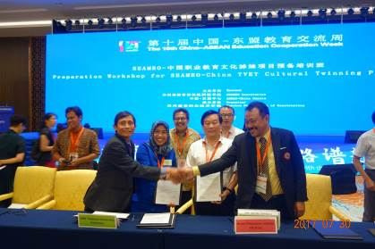
图4-5 校长翟福生与印尼泰斯马科三宝垄高中校长Ms.Nur Alimah签订合作协议
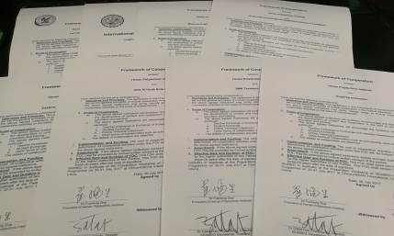
图4-6 学校与东盟4个国家8所院校签订合作协议

4.2 中外合作办学
为适应高等教育国际化发展新形势，推进国家级优质高职院校创建,构建高等教育国际化新平台，学校与俄罗斯弗拉基米尔国立大学签订了合作办学协议，拟在机电一体化技术、模具设计与制造2个专业开展专科层次中外合作办学项目，如图4-7所示。学校“加拿大留学就业一体化”项目，目前已培训12人次，4人取得加拿大康尼斯托加大学的录取通知书，1人赴加拿大就读。
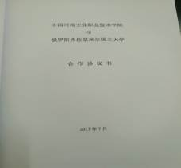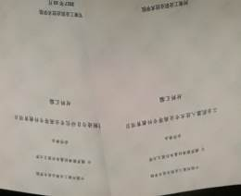
图4-7 学校与俄罗斯弗拉基米尔国立大学签订合作协议

4.3 引进境外资源
2017年，我校引进了德国马格德堡大学职业教育教学法课程资源，其中汽车工程学院引进了德国汽修专业电控技术教学资源，城市建设学院引进了加拿大尼亚加拉学院建筑装饰工程技术专业教学资源，并将其融入进2017级人才培养方案进行实施；电子信息工程学院引进了思科Linux课程，十余名教师参加思科网络技术学院理事会第十二届理事大会，学习思科网络技术学院最新课程报告、课程新版本提升教师培训等内容并获得结业证书。

4.4 服务学生境外就业
培养具有国际视野、通晓国际规则的高素质技术技能人才，为我省优势产业走出去战略提供强有力的技术技能人才支撑。我校与河南万正远洋船舶管理有限公司签订合作协议，共同举办国际邮轮订单班。目前已有13名同学在穿梭于中日韩或香港、越南的国际邮轮工作，15级部分同学正在培训，即将分配到相关岗位工作，见表4-1。
表4-1 毕业生在国际邮轮实习工作
序号 | 姓名 | 服务船名（酒店） | 地域 | 在岗职位
1 | 王梦洁 | 歌诗达赛琳娜号 | 广州-香港-越南 | 摄影师
2 | 李静宜 | 星梦 | 广州-香港-越南 | 酒吧服务员
3 | 周璇 | 星梦 | 广州-香港-越南 | 客房服务员
4 | 程晓晴 | 星梦 | 广州-香港-越南 | 餐厅服务员
5 | 周钰钏 | 星梦 | 广州-香港-越南 | SPA服务员
6 | 牛路遥 | 星梦 | 广州-香港-越南 | 酒吧服务员
7 | 李若彤 | 星梦 | 广州-香港-越南 | 餐厅服务员
8 | 李兴静 | 歌诗达赛琳娜号 | 中国-日本-韩国 | 餐厅服务员
9 | 高雪洁 | 歌诗达赛琳娜号 | 中国-日本-韩国 | 摄影师
10 | 张雄伟 | 歌诗达幸运号 | 中国-日本-韩国 | 摄影师
11 | 李晓乐 | 歌诗达维多利亚 | 新加坡-泰国-马来西亚 | 管家
12 | 崔鹤凯 | 歌诗达赛琳娜号 | 中国-日本-韩国 | 餐厅服务员
13 | 王新枝 | 歌诗达赛琳娜号 | 中国-日本-韩国 | 管家
典型案例12：
与“一带一路”国家开展广泛的校际交流
经省教育厅推荐，我校作为河南省四所高职院校代表之一参加第十届中国-东盟教育交流周。在交流周期间，通过与参会各国院校的广泛交流、深入探讨、反复洽谈和磋商，结合专业特色和国际化需要，我校与印尼、泰国、老挝、菲律宾等4个国家的8所院校达成了初步合作意向。校长翟福生代表学校，在东南亚教育部长组织秘书长加多特、东南亚教育部长组织职业技术教育区域中心副主任帕尤诺的共同见证下，分别与菲律宾邦板牙省农业大学、泰国东方技术学院、印尼Kopertip学院、老挝老德技术学院、印尼泰斯马科三宝垄职业高中等8所不同层次的院校签署了校际合作协议，并在教师交流、学生交换、招收留学生和学术交流等方面开展国际合作。会议期间，充分展示了我校的综合办学实力和精神风貌，受到了东南亚教育部长组织秘书处和省教育厅领导的高度赞扬。

邀请国外专家、教授到校开展师资培训
为推进我校优质校建设，落实《创新发展行动计划》建设任务，探索中外合作师资培养新途径，创新我校的职业教育课程体系，推动我校职业教育与德国“双元制”教学模式的深度融合，2017年7月学校特邀德国职业教育教学专家迪特里希、契姆斯教授，开展为期5天的“德国职业教育教学法师资培训班”，各教学单位的青年骨干教师，以及兄弟院校教师等共计400余人参加了这次培训。8月学校邀请德国汽修培训领域专家Christian May到校进行汽修专业的师资培训，汽车工程学院以及兄弟院校教师等共计40余人参加了这次培训。两位德国专家也相继参观了我校富士康SMT、模具制造、机械自动化、工业机器人、3D打印技术等实验实训室，双方对人才培养、实训室建设以及课程开发进行了充分研讨。并针对课程体系、师生国际化能力提升等提出了建设性的意见和建议。
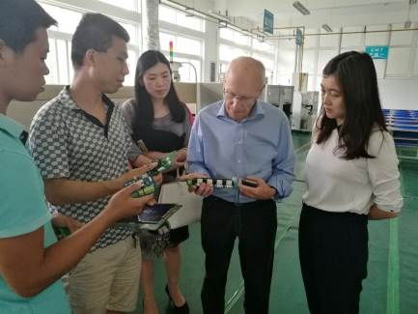
图4-8 德国马格德堡大学教授Dietrich Ziemszai指导实验实训室建设

5 服务贡献

5.1 人才支撑
2017年，学校根据行业和区域经济社会发展的要求，主动服务河南省国家粮食生产核心区、中原经济区、郑州航空港经济综合实验区、郑洛新国家自主创新示范区、中国（河南）自由贸易实验区五大国家战略规划，全面推进学校“区域服务”发展战略，较大支持了河南本地经济发展。 学校近三届毕业生中，毕业生在河南就业比例分别为 66.4%、64.5%、64%，如图5-1所示。从行业来看，毕业生就业领域主要有电子电气制造、机械制造、金融、建筑、计算机、零售/ 贸易等。毕业生就业主要面向制造、服务行业，为区域经济发展提供了人才支持。
图5-1 毕业生在河南省就业的比例变化趋势

5.2 技术服务
为激发全校教职工的科研创新活力和技术服务能力，学校制定了科技与技术服务“十三五”规划，修订完善了科研和技术服务的规章制度，为学校的科研和技术服务规划了蓝图，为科研工作者指明了方向，个人利益实现了有章可据，有章可保。2017年学校联合解放军信息工程大学导航与空天目标工程学院、河南北斗平台公司，三方共建北斗南阳分中心和空间信息技术应用协同创新中心，如图5-2所示，着眼于空间信息技术高新技术产业，开展北斗技术的数据研究、应用与推广，在现代农业、防灾减灾、资源环境、公共安全、城乡管理等许多重要领域提供精准、及时的信息服务和决策支持。
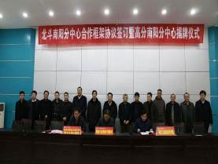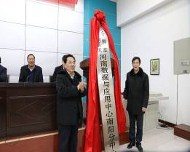
图5-2 学校成立北斗南阳分中心和河南数据与应用中心南阳分中心
学校以科技创新平台和科技创新与技术服务团队为抓手，围绕中原经济区全国先进制造业和高新技术产业发展、河南省国防科技工业发展和南阳市高新产业集聚区机电装备产业发展，汇聚研究队伍，开展科研和技术服务。2017年学校完成企事业单位的25个技术服务项目，技术服务到款额3241466元，我校厅级以上科研课题立项99项，其中省级课题10项，获资助28.7万元。完成地厅级以上课题结项87项，其中省级课题6项，获厅级以上成果27项，见表5-1。
表5-1 技术服务一览表
单位 | 合同方 | 金额（元）
机械工程学院 | 南阳市舜利光电有限公司 | 140000
机械工程学院 | 中共南阳市委办公室 | 3000
机械工程学院 | 机械工业教育发展中心 | 20000
机械工程学院 | 安徽美芝精密制造有限公司 | 1800
机电自动化学院 | 南阳溢盈光电有限公司 | 85000
机电自动化学院 | 南阳创新超硬材料有限公司 | 20000
城市建设学院 | 南阳市土木工程技术协会 | 76400
经济管理学院 | 郑州华强文化科技有限公司 | 31666
经济管理学院 | 中共南阳市委办公室（3项） | 36000
经济管理学院 | 南阳发展战略研究院（2项） | 6000
环境工程系 | 南阳师范学院 | 12000
应用外语与国际教育系 | 教育部考试中心 | 32000
艺术教育中心 | 南阳医学高等专科学校 | 5000
社会科学教学部 | 中共南阳市委办公室（2项） | 13000
社会科学教学部 | 南阳发展战略研究院 | 6000
柔性制造河南省工程实验室 | 南阳中达光电有限公司 | 135000
柔性制造河南省工程实验室 | 南阳高新区宏河铸造有限公司 | 50000
柔性制造河南省工程实验室 | 中共南阳市委办公室 | 3000
柔性制造河南省工程实验室 | 河南省国防科学技术工业局 | 2400000
智能控制河南省高校工程技术研究中心 | 深圳市恒尔立电子科技有限公司 | 15600
电子信息工程学院 | 南阳市科技局 | 150000
总计 | 课题23项 | 3241466
典型案例13：
校企合作开发智能病床
学校与南阳市恒博自动化有限公司合作开发智能病床，如图5-3所示。该病床针对长年卧床不起的病人所承受的痛苦以及康复不便等问题，依据南阳市各大医院专业资深医生提出的意见研制。该病床相对普通病床增加了解便、冲洗、翻身等功能，相对高级病床具有交互性强和性价比高的特点。目前该病床在南阳南石医院、南阳市第二人民医院和部分认识的病人中进行了测试，效果良好。
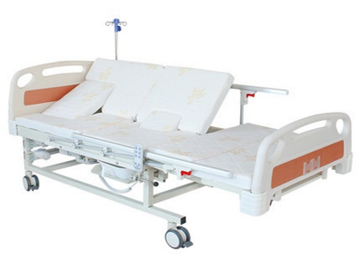
图5-3 智能病床开发

5.3 社会培训
学校依托河南国防科技工业高等职业教育集团，紧密立足军工，服务区域经济发展，充分发挥教育资源优势，积极为职教集团和地方企事业单位开展各级各类多层次培训和社会服务，2017年培训人次达34552人次，比去年增加31652人次，培训服务到账额比去年增加334.09万元，达到426万元。

5.3.1 开展继续教育公需科目网上培训
为更好地发挥省级继续教育基地作用，服务地方经济发展需要，学校依托河南省专业技术人员继续教育基地为平台，为南阳市专业技术人员继续教育网络学习开展培训服务。2017年，网络学习平台注册人数达36164人，大大提高了学校服务社会、服务地方的能力，也为实现优质校建设目标和总体规划——“社会服务能力进一步增强”“实施服务能力提升工程，推进社会服务多元化”打下良好的基础。

5.3.2 开展技能竞赛赛前培训
学校依托军工职教集团，持续开展河南省国防科技工业系统数控铣工技能竞赛赛前培训。2017年学校为来自全省国防科技工业系统的河南北方星光机电有限责任公司、中国航空工业集团公司第六一三研究所、郑州飞机装备有限责公司、河南平原光电有限公司、中原特钢股份有限公司、河南航天精工制造有限公司、中国电子科技集团公司第二十七研究所、河南柴油机重工有限公司、河南中光学集团有限公司、中航光电科技股份有限公司、新乡航空工业集团有限公司、中国空空导弹研究院、中船重工七一三研究所等15家军工企事业单位、56名选手进行了了赛前培训。同时，学校为南阳市开展了数控车工竞赛赛前培训，共有乐凯光华、北方星光、中光学集团等单位的21名选手进行了培训。

5.3.3 开展行业、企业培训
学校积极为地方行业、企业开展培训。2017年，学校为南阳市规划局、内乡县规划局、方城县住建局和中南交通技术学校开展测绘技术培训，培训为期6周，培训人数为13人；为河南中光学集团有限公司开展中层干部及各部门业务骨干采购招投标培训，如图5-4所示。聘请了无锡供应链协会会员、长安福特CFME认证内训师担任本次培训讲师，从招投标适用范围、投标资格及限制、评标及确定中标人、合同签订及变更等4个方面进行了深入浅出的讲解，培训人数为53人；为南阳向东公司开展中层干部经营管理培训。培训结合企业案例，围绕《经济新常态下中小企业的机遇》、《中原经济区相关战略的意义和影响》和《经济增长目标与宏观政策选择和中小企业发展的出路》等内容作了详细讲授，培训人数为52人；为中航工业洛阳电光设备研究所(613所)开展“刮削与研磨”职工技能培训，培训人数为22人；为南阳市及所属县区农药经营人员开展专项培训，培训旨在提高农药经营人员的业务水平和法制意识，规范从业行为。采用理论授课、学习观摩和督查相结合的方式，培训人数为230人，如图5-5所示。
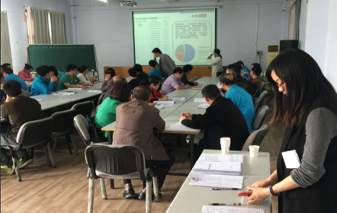
图5-4 河南中光学集团有限公司公开招投标培训
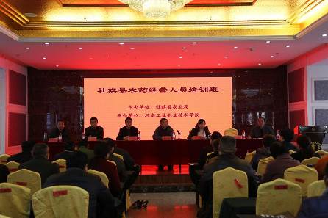
图5-5 社旗农药经营人员培训

5.3.4 开展教师培训
根据《教育部财政部关于实施职业院校教师素质提高计划的意见》和《河南省教育厅关于做好2017年河南省高等职业院校教师素质提高计划骨干教师培训工作的通知》要求，2017年学校承担了河南省高等职业院校教师素质提高计划骨干教师培训大数据及应用和商务英语2个企业顶岗实践培训项目，通过选派教师企业顶岗实践的形式，帮助广大教师更好地学习专业领域新理论、前沿技术和关键技能，提升教师业务素质能力的培训，为河南省高职院校111名教师提供了培训，如图5-6所示。
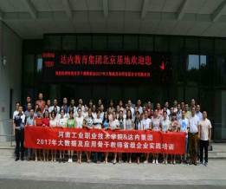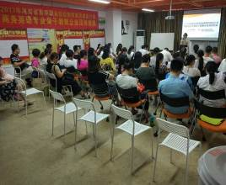
图5-6 河南省2017年高等职业院校教师素质提高计划骨干教师培训

6 政策保障

6.1 专项引导

6.1.1 创新发展行动计划暨优质校建设
根据教育部、省教育厅《创新发展行动计划》总体部署，学校共申请承接河南省《创新发展行动计划》23项“任务”和11个“项目”。学校围绕创建“国家优质高职院校”这一总体目标，结合学校实际，出台了学校创新发展行动计划，行动计划分十大建设工程，分别为治理体系完善工程、产教融合推进工程、工学结合深化工程、教师能力提升工程、信息技术应用工程、素质教育强化工程、质量保障完善工程、服务能力提升工程、基础条件保障工程、国际交流合作工程，共45项建设任务。学校将十大建设工程与优质高职创建相结合，形成了以优质高等职业院校建设为龙头，其他项目（任务）为支撑的建设体系。
为推进各项建设工作，学校组建了由国防科技工业局领导、学校党委书记、院长担任组长的河南工业职业技术学院创新发展行动计划推进工作领导小组，统筹规划和组织领导《行动计划》实施工作。学校设立专项资金用于优质校建设，并制定了《创新发展行动计划建设经费使用管理办法》，为各项建设任务的顺利实施提供了保障。建立了任务（项目）建设单位、部门主体责任制度、管理组管理责任制度、建设信息公开制度和定期检查验收制度。建立了《行动计划》专题网站，各建设单位、部门实时发布建设动态，各管理组及时通报检查验收情况，定期在校园网发布建设信息，进行过程管理、检查验收、成果展示等。自2016年11月实施以来，学校在品牌专业打造、人才培养模式改革、师资队伍双师化、校企合作、产教融合等方面取得了较为显著的成效。

6.1.2 “五个年”活动
为进一步提高管理水平，增强核心竞争力，促进人才培养质量提升，学校以实施“管理水平提升行动计划”为契机，以开展“五个年”活动为载体，不断提升学校治理体系和治理能力现代化水平。
通过开展“党风校风优化年”活动，抓党风、带校风，营造“山清水秀”的校园政治生态环境；通过开展“优质高职创建年”活动，加强教育教学改革和师资队伍建设，不断提升人才培养质量；通过开展“校区扩建攻坚年”活动，进一步改善办学条件，为学校可持续发展奠定基础；通过开展“省级文明单位标兵争创年”活动，提高师生文明素质，激发教职工干事创业热情，凝聚发展正能量；通过开展“管理水平提升年”活动，理顺管理体制机制，提升管理队伍素质，加强制度建设，推进学校内部治理体系和治理能力现代化。
“五个年”活动的开展，形成了以学校《章程》为核心、具体规章制度为支撑、符合高等职业教育发展趋势、具有鲜明特色的现代大学制度体系，夯实了依法办学、依法决策、依法管理的制度基础；坚持党委领导下的校长负责制，完善决策机构，健全运行机制，强化学术权力，拓宽参与渠道，形成了权责分明的组织结构、行政与学术权力的协调运行机制、以及师生参与民主管理的保障机制，“党委领导、校长负责、教授治学、民主管理”的治理模式已具雏形。
“五个年”活动的开展，深化了校院二级管理体制改革，通过管理重心下移和权力下放，形成了学校宏观决策、部门协调推进、基层充满活力的管理模式，充分释放了学校内部改革积极性与创新活力；深化并推广校院两级财务管理经验，试行二级单位定编、定岗、定责等管理办法；完善教研室等基层教学组织，健全师资评价机制，调动教师教育教学和技术创新服务的积极性；完善干部选拔、培养、评价机制，建设高水平管理干部队伍，为学校发展提供有力支撑。
“五个年”活动的开展，提高了学校管理效能和工作效率，使学校以人为本的管理理念更加坚实，现代大学制度基本完善，办学行为更加规范，办学活力显著增强，办学特色更加鲜明，办学质量不断提高，依法治校、自主办学、民主管理的运行机制初步建立，多元参与的教育教学质量评价与保障体系不断完善，学校自身吸引力、核心竞争力和社会美誉度明显提高。在2016-2017年中国高职高专院校及地区竞争力评价排名中，学校在全国1346所专科院校中排名第36位，在河南省75所专科院校中排名第1位，建设和发展的成果得到了社会各界的普遍认可。

6.2 质量保证
根据教育部诊改工作总体部署和有关要求，为进一步推进内部质量保证体系诊断与改进工作，2017年，学校修订印发了《内部质量保证体系建设与运行实施方案》，明确了各质量保证主体的工作任务。出台了《内部质量保证体系建设与运行实施管理办法》，成立由书记、校长担任主任的质量保证委员会，统筹规划和组织领导内部质量保证体系诊断与改进工作；成立质量保证工作管理组，负责体系建设与运行的组织、管理工作；成立质量保证工作组和质量保证工作小组，负责体系建设与运行具体实施。
完善规划，形成了目标体系。制定了学校“十三五”事业发展规划及12个专项建设规划，二级教学单位编制了本单位专业群（课程）建设规划，各专业、课程、教师、学生分别编制专业建设与发展规划、课程建设规划、教师发展规划、学生发展规划等子规划，形成与学校、二级教学单位规划相呼应的目标体系。
建立标准，形成标准体系。制定了学校层面优质校建设标准，专业层面新专业设置标准、合格专业标准等标准，制定课程层面新开课程标准、合格课程标准、校级精品在线开放课程标准等标准，教师层面新入职教师标准、合格教师标准、教师职称评审标准、双师素质教师认定标准、骨干教师标准等标准，学生层面思想政治素质标准、科学文化素质标准、身心健康素质标准、职业能力素质标准等标准。
完善制度，形成制度体系。健全和完善各项规章制度，明确各部门制度建设责任，将各管控事项工作流程与制度建设相配套，形成内控机制。

6.3 经费保证

6.3.1 地方财政拨款到位
为切实贯彻《财政部、教育部关于建立和完善以改革和绩效为导向的生均拨款制 度加快发展现代高等职业教育的意见》（财教〔2014〕352 号）文件中规定的“2017年各地高职院校年生均拨款水平应当不低于12000元”的要求，河南省人民政府正逐年加大对省内各高职院校的经费投入。2015年我校年生均财政拨款水平是15307元，2016年我校已经提高到15576元。2017年达到16925元，这些经费的投入为我校在坚持内涵式发展，不断深化教育教学改革，提升人才培养质量中得到了强有力的经费来源保障。

6.3.2 学生资助稳定推进
2017年，学校修订了贫困生认定办法，共认定贫困生3951人。通过“绿色通道”，开展各类资助，使“教育公平”再一次得到体现。2017年累计发放各类助学金1922.563万元，其中校内奖助75.2万，国家资助（含生源地贷款、应征入伍、退伍复学、国家助学金、励志奖学金、国家奖学金）1847.363万元。

7 应对挑战

7.1 师资队伍建设需进一步加强
目前，学校师资队伍缺乏领军人物，教授、博士、教学名师、具有行业影响力的专业带头人数量较少，师资队伍整体水平有待进一步提升。
应对措施：以优质院校建设为依托，不断完善青年教师培养机制、教师能力接续培养机制、专业课教师实践能力培养机制、信息技术应用能力培养机制、校外兼职教师聘用管理机制、优质品牌教师选拔培养机制等6大机制建设。根据合格教师、骨干教师、专业带头人不同成长阶段，科学制定培养计划，坚持引培结合、以培为主的原则，引进紧缺专业教授和博士，鼓励中青年教师攻读博士学位；完善青年教师培养与管理办法，鼓励青年教师承担教科研项目， 遴选优秀青年人才进行重点培养，造就一批具有一定知名度的优秀青年学者；完善教师轮训制度， 多渠道、全方位开展教师“双师”素质培养工作，加强“双师”结构教学团队建设；完善教师专业技术职务评聘办法，形成公平竞争的用人机制；推进教师绩效考核，激励优秀人才脱颖而出；创新兼职教师队伍建设机制，建设高质量的兼职教师队伍。

7.2 信息化建设与应用相对落后
我校信息化基础相对薄弱，教学管理及教学手段的信息化还没有实现，尤其现在已进入互联网+时代，教育信息化技术给传统的教育教学带来了巨大冲击，面对生长在信息时代的新一代，必须更新教育观念，重新确立教育目标，更新教学内容，改革教学方式。
应对措施：学校以智能校园建设为抓手，以开展教学工作诊断与改进为驱动力，建设大数据精准化决策平台，以“两人一物”（ 教师、学生、资产）为主线建立对象模型，提供跨部门立体式的信息分类、检索、统计分析等服务功能，实现学校核心校情数据的有效整合和多维展现，为决策者进行精准化决策与管理提供强大的数据支撑；建设师生精准化服务平台，从目标管理、智慧课堂、掌上迎新、智慧就业、智慧图书馆、社团活动、通知公告、数据报告、学业预警等未师生提供服务；建设校园大数据支撑平台，支持根据不同的业务部门，以及各自部门的业务需求，向多个部门提供资源隔离的多租户服务，实现主数据管理、元数据管理、API管理、数据自诊、数据自清等功能，不断推进学校信息化建设。

7.3 国际交流与合作需进一步推进
学校国际交流与合作数量少、层次低，在国际合作办学、国际职业资格证书引入、国际化师 资培养、教学资源国际化合作开发等方面需深入推进。
应对措施：依托职教集团，加强与跨国企业的交流与合作；力争加入国际教育组织，积极参与国际教育交流活动；加强对外合作与交流，提升中外合作办学质量；与国（境）外同类高水平院校开展专业建设合作，引进国际通用职业资格证书，合作开发优 质课程与教材；鼓励师生参加境外交流、境外实习、留学深造，开展与境外院校的教师访学、师 资互派、学生交换、学分互认；依托各类平台拓宽留学生招生渠道，稳步推进留学生教育项目； 整合资源，在东盟国家开展技术培训、合作培养人才、输出教育资源，提升学校的国际影响力。

附件：1. 记分卡
2. 资源表
3. 国际影响表
4. 服务贡献表
5. 落实政策表
附件1
表1 计分卡
院校代码 | 院校名称 | 指标 |  | 单位 | 2016年 | 2017年
12794 | 河南工业职业技术学院 | 1 | 就业率 | % | 91.37 | 97.33
12794 | 河南工业职业技术学院 | 2 | 月收入 | 元 | 3684 | 4052
12794 | 河南工业职业技术学院 | 3 | 理工农医类专业相关度 | % | 55 | 57
12794 | 河南工业职业技术学院 | 4 | 母校满意度 | % | 91 | 94
12794 | 河南工业职业技术学院 | 5 | 自主创业比例 | % | 4.4 | 5.2
12794 | 河南工业职业技术学院 | 6 | 雇主满意度 | % | 91.48 | 98.49
12794 | 河南工业职业技术学院 | 7 | 毕业三年职位晋升比例 | % | 66.7 | 68.5
备注：1. 就业率中97.33%为我校2017届毕业生年终就业率，平台中填报数据92.47%为我校2016届毕业生初次就业率。
2. 月收入中4052是我校2016届毕业生毕业一年后收入，平台中的3536.59元是2016届毕业生毕业半年后的月收入。

附件2
表2 资源表
院校  代码 | 院校  名称 | 指标 |  | 单位 | 2016年 | 2017年
12794 | 河南工业职业技术学院 | 1 | 生师比 | — | 12.56 | 16.30
12794 | 河南工业职业技术学院 | 2 | 双师素质专任教师比例 | % | 73 | 81
12794 | 河南工业职业技术学院 | 3 | 生均教学科研仪器设备值 | 元/生 | 14595.46 | 12460.35
12794 | 河南工业职业技术学院 | 4 | 生均教学及辅助、行政办公用房面积 | m²/生 | 20.9 | 17.2
12794 | 河南工业职业技术学院 | 5 | 生均校内实践教学工位数 | 个/生 | 0.54 | 0.63
12794 | 河南工业职业技术学院 | 6 | 校园网主干最大带宽 | Mbps | 1000 | 1000
12794 | 河南工业职业技术学院 | 7 | 教学计划内课程总数 | 门 | 1011 | 1223
12794 | 河南工业职业技术学院 | 7 | 其中：线上开设课程数 | 门 | 7 | 22
12794 | 河南工业职业技术学院 | 备注：双师素质专任教师比例为81%，平台数据60.43%是填报时加上了非专任教师数。
12794 | 河南工业职业技术学院 | 学校类别（单选）：综合、师范、民族院校（ ）  工科、农、林院校（√）  医学院校（ ）  语文、财经、政法院校（ ）  体育院校（ ）  艺术院校（ ）

附件3
表3 国际影响表
院校代码 | 院校名称 | 指标 |  | 单位 | 2016年 | 2017年 | 备注
12794 | 河南工业职业技术学院 | 1 | 全日制国（境）外留学生人数（一年以上） | 人 | 0 | 0 | ——
12794 | 河南工业职业技术学院 | 2 | 非全日制国（境）外人员培训量 | 人日 | 0 | 37
12794 | 河南工业职业技术学院 | 3 | 在校生服务“走出去”企业国（境）外实习时间 | 人日 | 1350 | 3510
12794 | 河南工业职业技术学院 | 4 | 专任教师赴国（境）外指导和开展培训时间 | 人日 | 0 | 14
12794 | 河南工业职业技术学院 | 5 | 在国（境）外组织担任职务的专任教师人数 | 人 | 0 | 0
12794 | 河南工业职业技术学院 | 6 | 开发国（境）外认可的专业教学标准和课程标准数 | 个 | 0 | 0
12794 | 河南工业职业技术学院 | 7 | 国（境）外技能大赛获奖数量 | 项 | 0 | 0

附件4
表4 服务贡献表
院校代码 | 院校名称 | 指标 |  | 单位 | 2016年 | 2017年
12794 | 河南工业职业技术学院 | 1 | 全日制在校生人数 | 人 | 10343 | 13597
12794 | 河南工业职业技术学院 | 1 | 毕业生人数 | 人 | 1820 | 3573
12794 | 河南工业职业技术学院 | 1 | 其中：就业人数 | 人 | 1747 | 3465
12794 | 河南工业职业技术学院 | 1 | 毕业生就业去向： | — | — | —
12794 | 河南工业职业技术学院 | 1 | A类:留在当地就业人数 | 人 | 1507 | 2374
12794 | 河南工业职业技术学院 | 1 | B类:到中小微企业等基层服务人数 | 人 | 1022 | 2770
12794 | 河南工业职业技术学院 | 1 | C类:到500强企业就业人数 | 人 | 163 | 356
12794 | 河南工业职业技术学院 | 2 | 横向技术服务到款额 | 万元 | 48.9847 | 324.1466
12794 | 河南工业职业技术学院 | 3 | 纵向科研经费到款额 | 万元 | 22.5 | 62.84
12794 | 河南工业职业技术学院 | 4 | 技术交易到款额 | 万元 | 0 | 15.6
12794 | 河南工业职业技术学院 | 5 | 非学历培训到款额 | 万元 | 91.91 | 426
12794 | 河南工业职业技术学院 | 6 | 公益性培训服务 | 人日 | 4520 | 47636
12794 | 河南工业职业技术学院 | 主要办学经费来源（单选）：省级（√） 地市级（）  行业或企业（） 其他（）

附件5
表5 落实政策表
院校  代码 | 院校  名称 | 指标 |  | 单位 | 2016年 | 2017年
12794 | 河南工业职业技术学院 | 1 | 年生均财政拨款水平 | 元 | 15576 | 16925
12794 | 河南工业职业技术学院 | 1 | 其中：年生均财政专项经费 | 元 | 6191 | 7540
12794 | 河南工业职业技术学院 | 2 | 教职员工额定编制数 | 人 | 805 | 805
12794 | 河南工业职业技术学院 | 2 | 在岗教职员工总数 | 人 | 930 | 954
12794 | 河南工业职业技术学院 | 2 | 其中：专任教师总数 | 人 | 613 | 653
12794 | 河南工业职业技术学院 | 3 | 企业提供的校内实践教学设备值 | 万元 | 0 | 65
12794 | 河南工业职业技术学院 | 4 | 生均企业实习经费补贴 | 元 | 10.23 | 16.34
12794 | 河南工业职业技术学院 | 4 | 其中：生均财政专0项补贴 | 元 | 0 | 16.34
12794 | 河南工业职业技术学院 | 5 | 生均企业实习责任保险补贴 | 元 | 0 | 14.5
12794 | 河南工业职业技术学院 | 5 | 其中：生均财政专项补贴 | 元 | 0 | 14.5
12794 | 河南工业职业技术学院 | 6 | 企业兼职教师年课时总量 | 课时 | 41788 | 66731
12794 | 河南工业职业技术学院 | 6 | 年支付企业兼职教师课酬 | 元 | 1108425 | 1770037
12794 | 河南工业职业技术学院 | 6 | 其中：财政专项补贴 | 元 | 1108425 | 1770037

